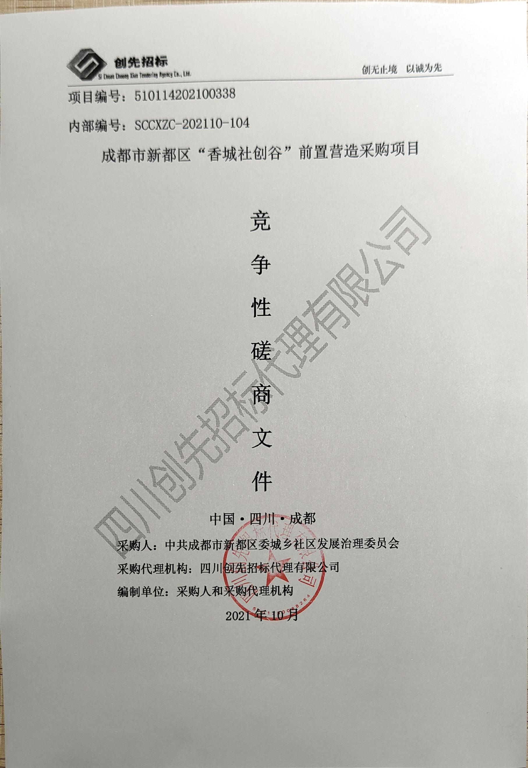

廉洁自律承诺书
为进一步规范政府采购行为，强化廉洁自律的工作作风，完善监督制约机制，净化招投标市场，维护政府采购的公平正义，我公司及全体员工郑重承诺：
- 坚持公开、公平、公正原则，严格按照法律法规的规定和委托代理协议的约定办理政府采购事宜，恪守政府采购代理机构职业道德，规范代理行为，努力提高专业技术能力，确保服务质量；诚实守信，勤勉尽责，积极维护国家利益、社会公共利益和政府采购相关当事人的合法权益。
- 遵纪守法。不以不正当手段谋取、承揽政府采购业务，不向任何单位和个人支付现金、实物或其他利益以获取业务。
- 自觉抵制商业贿赂，不向供应商索要或接受回扣、礼金、有价证券、贵重物品及其他任何有可能影响政府采购公平公正的礼物，不以任何形式变相收取或间接收受礼品等，包括未来利益。
- 公司员工不得与供应商存在任何商业上的利害关系，不得在供应商单位兼职和任职，不以任何形式，包括并不限于口头及书面形式、作为及不作为的方式，向供应商或其他第三方泄露招投标秘密。
- 严格按照国家法律、法规及行业规章履行自己的职责，不与任何第三方串通进行虚假招标、陪标、围标、串标等活动；
- 在职权范围内的各类招投标项目中，不向自己或任何第三方的亲属、任何关系人介绍、暗示招投标项目的任何事宜；
- 本机构发出的采购公告或邀请书及采购文件等内容均严格遵循国家现行法律、法规和各类规范性文件，遵守国家、省市有关行业规章的要求，对符合条件的潜在供应商确保公平、公正，不存在倾向性、歧视性和差别待遇。
我公司全体员工了解并愿意自觉信守以上承诺，与政府采购各方当事人一起共同营造廉洁、公正、诚实信用的政府采购环境，共同维护政府采购的尊严。
若出现违背以上承诺的行为，我单位及单位员工自愿接受按照国家法律、法规等有关规定给予的处罚。
特此承诺。
四川创先招标代理有限公司

目 录
第一章 磋商邀请 5
第二章 磋商须知 9
一、供应商须知附表 9
二、总 则 15
1.适用范围 15
2.采购主体 15
3. 合格供应商（实质性要求） 15
4. 磋商费用 15
5.充分、公平竞争保障措施（实质性要求） 15
6.联合体竞争性磋商（实质性要求） 16
7.磋商保证金（实质性要求） 17
8.响应文件有效期（实质性要求） 17
9.知识产权（实质性要求） 17
三、磋商文件 17
10．磋商文件的构成 17
11. 磋商文件的澄清和修改 18
12. 答疑会和现场考察 18
四、响应文件 19
13.响应文件的组成（实质性要求） 19
14.响应文件的语言（实质性要求） 20
15．计量单位（实质性要求） 20
16. 报价货币（实质性要求） 20
17.响应文件格式 20
18.响应文件的编制和签署 20
19.响应文件的密封和标注 21
20.响应文件的递交 21
21.响应文件的修改和撤回 22
五、 竞争性磋商程序 23
22.获取采购文件 23
23.接收响应文件 23
24.评审 23
六、成交事项 23
25.确定成交供应商 23
26.存在行贿犯罪记录的处理 24
27.成交结果 24
28.成交通知书 24
七、合同事项 25
29.签订合同 25
30.合同分包（实质性要求） 25
31.合同转包（实质性要求） 26
32.补充合同 26
33.履约保证金（实质性要求） 26
34.合同公告 26
35.合同备案 27
36.代理服务费 27
37.履行合同 27
38.验收 28
39.资金支付 28
八、磋商纪律要求 28
40.供应商不得具有的情形 28
九、询问、质疑和投诉 29
41.询问、质疑和投诉 29
十、其 他 29
42.法律制度变化 29
43.实质性要求是否响应的判定 30
44.强制性规定（实质性要求） 30
45.政府采购信用融资 30
第三章 供应商的资格、资质性及其他类似效力要求 32
第四章 供应商应当提供的资格、资质性及其他类似效力要求的相关证明材料 34
第五章 采购项目技术、服务、政府采购合同内容条款及其他商务要求 36
一、项目概述 36
二、服务内容及范围 36
三、服务标准及要求 37
★四、成果要求（成交后提供） 38
★五、商务要求 38
六、其他要求 38
第六章 采购项目实质性要求 40
第七章 磋商内容、磋商过程中可实质性变动的内容 41
第八章 响应文件格式 42
一、资格性响应文件格式 43
1、资格性响应文件封面格式 43
2、承诺函 44
3、法定代表人/单位负责人身份证明书 46
4、法定代表人/单位负责人授权委托书 47
5、中小企业声明函 48
6、残疾人福利性单位声明函 50
7、监狱企业证明文件 51
8、供应商应当提供的资格、资质性及其他类似效力要求的相关证明材料 52
二、技术、服务性响应文件格式 53
1、技术、服务性响应文件封面格式 53
2、报价函 54
3、商务偏离表 55
4、服务需求偏离表 56
5、磋商违约责任承诺函 57
6、供应商基本情况表 58
7、供应商本项目管理、服务、其他人员情况表 59
8、服务方案 60
9、供应商认为应当提供的其他材料 61
三、报价单格式 62
1、报价单密封包装最外层格式 62
2、首轮报价表 63
3、报价表 64
4、分项报价明细表 65
第九章 评审方法 66
1.总则 66
2.磋商程序 66
3.综合评分 81
4.磋商纪律及注意事项 84
5.磋商小组在政府采购活动中承担以下义务： 84
6.评审专家在政府采购活动中应当遵守以下工作纪律： 85
7.确定成交供应商： 85
8.成交公告及成交通知书： 86
9.采购任务取消： 86
第十章 政府采购合同（草案） 88
附件1：成都市财政局中国人民银行成都分行营业管理部文件 93
附件2：成都市新都区财政局关于公布新都区开展政府采购信用融资业务金融机构名单的通知 100

第一章 磋商邀请
四川创先招标代理有限公司受中共成都市新都区委城乡社区发展治理委员会委托，拟对“成都市新都区‘香城社创谷’前置营造采购项目”采用竞争性磋商方式进行采购，特邀请符合本次采购要求的供应商参加本项目的竞争性磋商。
一、采购项目基本情况
1.项目编号：510114202100338，内部编号：SCCXZC-202110-104（内部编号仅用于代理机构内部查询使用，供应商在编制响应文件时以省网项目编号为准，如填写成了内部编号不影响响应文件的有效性）。
2.采购项目名称：成都市新都区“香城社创谷”前置营造采购项目。
3.采购人：中共成都市新都区委城乡社区发展治理委员会。
4.采购代理机构：四川创先招标代理有限公司。
5.预算执行号：（2021）0972号。
6.政府采购品目编码及名称：C0808 社会与管理咨询服务。
7.采购用途：为中共成都市新都区委城乡社区发展治理委员会提供成都市新都区“香城社创谷”前置营造服务。
8.采购标的对应的中小企业划分标准所属行业：租赁和商务服务业。
二、资金来源：财政性资金，已落实。预算金额：120.00万元。
三、采购项目简介
中共成都市新都区委城乡社区发展治理委员会拟采用竞争性磋商采购方式，选择一家供应商，提供成都市新都区“香城社创谷”前置营造服务。
本次政府采购项目共一个包件。服务需求详见磋商文件第五章。
四、供应商邀请方式
公告方式：本次竞争性磋商邀请在四川政府采购网上以公告形式发布。
五、供应商参加本次政府采购活动应具备下列条件
1、具有独立承担民事责任的能力；
2、具有良好的商业信誉和健全的财务会计制度；
3、具有履行合同所必需的设备和专业技术能力；
4、有依法缴纳税收和社会保障资金的良好记录；
5、参加本次政府采购活动前三年内，在经营活动中没有重大违法记录；
6、法律、行政法规规定的其他条件：无；
7、根据采购项目提出的特殊条件：
7.1供应商单位及现任法定代表人、主要负责人不得具有行贿犯罪记录；
7.2本项目专门面向中小企业采购(监狱企业、残疾人福利性单位均视同小微企业)。
说明：本项目不接受供应商以联合体的形式参与磋商。
六、禁止参加本次采购活动的供应商
1、根据《财政部关于在政府采购活动中查询及使用信用记录的通知》（财库〔2016〕125号）的要求，采购代理机构将通过“信用中国”网站（www.creditchina.gov.cn）、“中国政府采购网”网站（www.ccgp.gov.cn）等渠道，查询供应商递交响应文件截止时间前一个工作日的信用记录并保存信用记录结果网页截图，拒绝列入失信被执行人、重大税收违法案件当事人名单、政府采购严重违法失信行为记录名单中的供应商参加本项目的政府采购活动。
2、单位负责人为同一人或者存在直接控股、管理关系的不同供应商禁止参加同一合同项下的政府采购活动。
3、为采购项目提供整体设计、规范编制或者项目管理、监理、检测等服务的供应商禁止参加本次政府采购活动。
4、供应商实际控制人或者中高级管理人员，同时是采购代理机构工作人员，禁止参加本次政府采购活动。
5、供应商与采购代理机构存在关联关系，或者是采购代理机构的母公司或子公司，禁止参加本次政府采购活动。
七、磋商文件获取时间、地点及方式：
（一）磋商文件获取时间、地点：自2021年10月27日至2021年11月2日，每天上午9:00至12:00,下午14:00至17:00（北京时间，法定节假日除外）在“政府采购云平台”（网址：https://www.zcygov.cn）获取采购文件。
(二）文件售价：无偿获取（ 磋商资格不能转让）。
（三）获取方式：
1.登录政府采购云平台—项目采购—获取采购文件—申请获取采购文件。
2.温馨提示：供应商只有在“政府采购云平台”完成获取采购文件申请并下载文件后才视作依法参与本项目。如未在“政府采购云平台”内完成相关流程，引起的响应无效责任自负。
3.供应商“政府采购云平台”注册地址：https://middle.zcygov.cn/v-settle-front/registry?settleCategory=1&entranceType=119&utm=a0017.b1347.cl50.3.c0de9400b91b11eb870ad7da87d69c97。
八、递交响应文件截止时间：2021年11月8日10:30（北京时间）。
九、递交响应文件地点：响应文件必须在递交响应文件截止时间前送达磋商地点。逾期送达、密封和标注错误的响应文件，采购代理机构恕不接收。本次采购不接收邮寄的响应文件。
十、响应文件递交时间：2021年11月8日10:00-递交响应文件截止时间。
十一响应文件开启时间：2021年11月8日10:30（北京时间）在磋商地点开启。
十二、磋商地点：四川创先招标代理有限公司开标厅【成都市新都区新都街道蓉都大道南四段199号传化商业广场（原华都九龙广场）蓉1栋11层1115-1117号】。
十三、新冠肺炎疫情防控特别要求：为严格防控新冠肺炎疫情，防止交叉感染，在疫情防控期间，参加政府采购活动的供应商代表原则上只派1名人员到场。进入磋商地点时应当佩戴口罩，出示身份证原件并出具《参加采购活动现场人员健康情况承诺卡》（详见公告附件），自觉接受身份核验、体温检测、报告登记、防疫消毒等疫情防护检查措施，服从防疫管控，未遵守上述要求的，将被拒绝进入磋商地点。供应商代表应在本磋商文件规定的递交响应文件截止时间前到达磋商地点，若因疫情防护检查措施造成时间延误或被拒绝进入磋商地点的，所造成的损失和责任由供应商自行承担。
注：若疫情防控有新要求的，按最新要求执行，本磋商文件不作另行更正。
十四、联系方式
采购人：中共成都市新都区委城乡社区发展治理委员会
地 址：成都市新都区金融服务中心8楼
联 系 人：雷先生
联系电话：028-83016832
采购代理机构：四川创先招标代理有限公司
开户银行：中国农业银行股份有限公司新都城南分理处
帐号：22825401040003090
通讯地址：成都市新都区新都街道蓉都大道南四段199号传化商业广场（原华都九龙广场）蓉1栋11层1107-1108室
联 系 人：李女士、黄女士
联系电话：028-61062777（获取文件咨询电话）、64327707（项目咨询电话）
电子邮件：2027156669@qq.com、SCCXZB@163.com。

2021年10月

第二章 磋商须知

一、供应商须知附表
序号 | 应知事项 | 说明和要求
1 | 确定邀请磋商的供应商数量和方式 | 本次磋商邀请的供应商数量：不少于3家；  本次采购采取发布公告的方式邀请参加磋商的供应商。
2 | 采购预算  （实质性要求） | 本项目预算金额：120.00万元（大写：人民币壹佰贰拾万元整）。
 | 是否专门面向中小企业小微企业（实质性要求） | 本项目专门面向中小企业：是；  本项目专门面向小微企业：是。
3 | 最高限价  （实质性要求） | 本项目最高限价：120.00万元（大写：人民币壹佰贰拾万元整）；  本项目报价均不能超过最高限价，否则报价无效。
4 | 联合体（实质性要求） | 不允许联合体。
5 | 低于成本价  不正当竞争预防措施  （实质性要求） | 1. 在评审过程中，磋商小组认为供应商的报价明显低于其他通过实质性审查供应商的报价，有可能影响服务质量或者不能诚信履约的，磋商小组应当要求其在磋商现场合理的时间内提供书面说明，并提交相关证明材料，供应商不能证明其报价合理性的，磋商小组应当将其响应文件作无效处理。  供应商的书面说明材料应当按照国家财务会计制度的规定要求，逐项就供应商提供的服务的主营业务成本、税金及附加、管理费用、财务费用等成本构成事项详细陈述。  2. 供应商书面说明应当签字确认或者加盖公章，否则无效。书面说明的签字确认，由其法定代表人/主要负责人本人或者其授权代表签字确认。  3.供应商提供书面说明后，磋商小组应当结合采购项目采购需求、专业实际情况、供应商财务状况报告、与其他供应商比较情况等就供应商书面说明进行审查评价。供应商未在磋商现场合理的时间内提供书面说明的或者供应商拒绝或者变相拒绝提供有效书面说明或者书面说明不能证明其报价合理性的，磋商小组应当将其响应文件作为无效处理。
6 | 本项目需要落实的政府采购政策  （实质性要求） | - 小微企业(监狱企业、残疾人福利性单位均视同小微企业)价格扣除  本项目专门面向中小企业采购，不再进行价格扣除。  二、扶持不发达地区和少数民族地区  在确定成交供应商时，在同等条件下优先选择不发达地区和少数民族地区的供应商。
7 | 磋商情况公告 | 供应商资格审查情况、磋商情况、报价情况、磋商结果等在四川政府采购网上采购结果公告栏中予以公告。成交供应商须将响应文件中涉及商业秘密和知识产权的内容进行标注和说明，若未进行标注和说明的，视为全部内容均可公布，采购人或者采购代理机构对此不承担任何责任。
8 | 磋商保证金  （实质性要求） | 本项目不要求交纳磋商保证金。
9 | 履约保证金  （实质性要求） | 本项目不要求交纳履约保证金。
10 | 磋商文件咨询 | 联系人：李女士、黄女士，联系电话：028-64327707。
11 | 磋商过程、结果工作咨询 | 联系人：李女士、黄女士，联系电话：028-64327707。
12 | 成交通知书发放 | 成交结果公告发出时，同时发放成交通知书。  成交通知书发放地址：成都市新都区新都街道蓉都大道南四段199号传化商业广场（原华都九龙广场）蓉1栋11层1107-1108室。  联系人：杨女士。  联系电话：028-64327707。
13 | 供应商询问 | 根据本项目委托代理协议约定，关于采购需求方面的询问由采购人负责答复，其他方面的询问由四川创先招标代理有限公司负责接收和处理。询问内容不得涉及评审秘密、国家机密和商业秘密等保密内容。  询问方式：可以采用书面或口头或电子邮件等方式提出。  联系人：李女士、黄女士。  联系电话：028-64327707。  地址：成都市新都区新都街道蓉都大道南四段199号传化商业广场（原华都九龙广场）蓉1栋11层1107-1108室。  邮编：610500。
14 | 供应商质疑 | 根据本项目委托代理协议约定，关于采购需求方面的质疑由采购人负责答复，对于磋商文件其他方面的质疑、采购过程的质疑、采购结果的质疑均由四川创先招标代理有限公司负责答复。  联系人：李女士。  联系电话：028-64327707。  地址：成都市新都区新都街道蓉都大道南四段199号传化商业广场（原华都九龙广场）蓉1栋11层1107-1108室。  邮编：610500。  注：1、根据《中华人民共和国政府采购法》的规定，供应商质疑不得超出采购文件、采购过程、采购结果的范围。  - 供应商针对同一采购程序环节的质疑应当在法定质疑期内一次性提出，否则按94号令的规定将不予支持。  - 供应商质疑应当有明确的请求和必要的证明材料，须符合《政府采购质疑和投诉办法》（财政部令第94号）规定，并使用财政部下发的《质疑函》范本。  - 提出质疑的时限要求：供应商认为采购文件、采购过程、中标或者成交结果使自己的权益受到损害的，可以在知道或者应知其权益受到损害之日起7个工作日内，以书面形式向采购人、采购代理机构提出质疑，逾期提交不予受理。
15 | 供应商投诉 | 投诉受理单位：本项目同级财政部门，即成都市新都区财政局。  联系电话：028-89396791。  联系人：代老师。  地址：成都市新都区马超东路289号金融服务中心。  注：1、根据《中华人民共和国政府采购法》和《政府采购质疑和投诉办法》的规定，供应商投诉的事项不得超出已质疑事项的范围，但基于质疑答复内容提出的投诉事项除外。 2、供应商投诉应当有明确的请求和必要的证明材料，并使用财政部下发的《投诉书》范本。
16 | 政府采购合同  公告备案 | 政府采购合同签订之日起2个工作日内，政府采购合同将在四川政府采购网公告；政府采购合同签订之日起7个工作日内，政府采购合同将向本采购项目同级财政部门备案。
17 | 响应文件份数  （实质性要求） | 资格性响应文件正本一份，副本二份；技术、服务性响应文件正本一份，副本二份。  报价表不装订入响应文件，磋商结束后统一密封提交。
18 | 电子文档 | 为方便结果公示时录入明细，评审结果确定后，第一成交候选供应商需准备一份和磋商时内容完全一致的响应文件电子文档（Word 或 WPS 或 PDF 版本均可。如涉及到工程图纸可用工程图纸专用格式）。
19 | 答疑会和  现场考察 | 采购单位如认为有必要召开答疑会，另行书面通知。  本次政府采购活动不组织现场考察。供应商自行考察现场所发生的一切费用由供应商自己承担。
20 | 磋商响应有效期  （实质性要求） | 本项目磋商响应有效期为递交响应文件截止时间届满后60天。
21 | 代理服务费 | - 根据《政府采购代理机构管理暂行办法》（财库〔2018〕2号）的规定，本项目特别约定：代理服务费由成交供应商向代理机构支付。  - 收费标准：按照《国家发展改革委关于进一步放开建设项目专业服务价格的通知》（发改价格〔2015〕299）号规定，该项目收费标准参照《国家计委关于印发〈招标代理服务费收费标准管理暂行办法〉的通知》（计价格〔2002〕1980号）和《国家发展改革委办公厅关于招标代理服务费有关问题的通知》（发改办价格〔2003〕857号）的规定执行（其中，代理服务费不足6000.00元时，按照6000.00元收取）。  - 收款帐户  收款单位：四川创先招标代理有限公司  开户银行：中国建设银行股份有限公司成都新都支行  帐号：51050151810800001366。
22 | 政府采购信用融资 | 1、四川省正在推进政府采购供应商信用融资工作，成交供应商为中小微企业的，可依据政府采购合同申请政府采购信用融资，本项目接受成交的中小微企业以信用融资方式履约。  2、参与政府采购信用融资的成交供应商自主选择信用融资金融合作机构。政府采购信用融资按《四川省财政厅关于推进四川省政府采购供应商信用融资工作的通知》（川财采〔2018〕123号）、《成都市中小企政府采购信用融资暂行办法》（成财采〔2019〕17号）和《成都市新都区支持中小企业政府采购信用融资实施方案》（新都财采〔2019〕113号）等文件规定。  3、目前，成都市新都区本地参与政府采购信用融资的金融机构有：1.中国银行新都支行、2.成都农商银行新都支行、3.交通银行成都新都支行、4.成都银行新都支行、5.建设银行新都支行、6.邮储银行新都支行、7.浙商银行新都支行、8.农业银行新都支行、9.浦发银行新都支行、10.民生银行新都支行；成都市参与政府采购信用融资的金融机构参见《成都市财政局关于公布成都市首批在线开展政府采购信用融资业务银行名单的通知》及《成都市新都区财政局关于公布新都区开展政府采购信用融资业务金融机构名单的通知》（新都财采〔2021〕160号）。  4、本地财政部门电话：028-89396791。
23 | 承诺提醒 | 供应商自行对各项承诺的真实性负责，采购活动结束后，采购人或采购代理机构如有必要将核实供应商所作承诺的真实性，如提供虚假承诺将报告监管部门严肃追究法律责任。

二、总 则

1.适用范围
1.1 本磋商文件仅适用于本次磋商所叙述的服务采购。
1.2 本磋商文件的解释权归采购人和采购代理机构所有。

2.采购主体
2.1本次磋商的采购人是中共成都市新都区委城乡社区发展治理委员会。
2.2本次磋商的采购代理机构是四川创先招标代理有限公司。

3. 合格供应商（实质性要求）
合格供应商应具备以下条件：
3.1 具备法律法规和本采购文件规定的资格条件；
3.2 不属于禁止参加本项目采购活动的供应商；
3.3 按照规定依法获取了磋商文件，属于实质性参加政府采购活动的供应商。

4. 磋商费用
供应商应自行承担参加磋商活动的全部费用。

5.充分、公平竞争保障措施（实质性要求）
5.1单位负责人为同一人或者存在直接控股、管理关系的不同供应商禁止参加同一合同项下的政府采购活动。磋商响应截止时间前，存在以上利害关系的供应商应当自行选择一家参加本次政府采购活动，否则，其响应文件均作无效处理。
5.2利害关系授权代表处理。两家以上的供应商不得在同一合同项下的采购项目中，委托同一个自然人、同一家庭的人员、同一单位的人员作为其授权代表，否则，其响应文件均作无效处理。
5.3前期参与供应商处理。为采购项目提供整体设计、规范编制或者项目管理、监理、检测等服务的供应商，禁止参加本次采购项目。供应商为采购人、采购代理机构在确定采购需求、编制采购文件过程中提供咨询论证，其提供的咨询论证意见成为采购文件中规定的供应商资格条件、技术服务商务要求、评标因素和标准、政府采购合同等实质性内容条款的，视同为采购项目提供规范编制。经采购人确认，本项目没有“为项目提供前期整体设计、规范编制或者项目管理、监理、检测等服务的供应商”。
5.4供应商实际控制人或者中高级管理人员，同时是采购代理机构工作人员，禁止参加本次采购项目。
5.5供应商与采购代理机构存在关联关系，或者是采购代理机构的母公司或子公司，禁止参加本次采购项目。
5.6回避。政府采购活动中，采购人员及相关人员与供应商有下列利害关系之一的，应当回避：
（1）参加采购活动前3年内与供应商存在劳动关系；
（2）参加采购活动前3年内担任供应商的董事、监事；
（3）参加采购活动前3年内是供应商的控股股东或者实际控制人；
（4）与供应商的法定代表人/单位负责人或者负责人有夫妻、直系血亲、三代以内旁系血亲或者近姻亲关系；
（5）与供应商有其他可能影响政府采购活动公平、公正进行的关系。
本项目政府采购活动中需要依法回避的采购人员是指采购人内部负责采购项目的具体经办工作人员和直接分管采购项目的负责人，以及采购代理机构负责采购项目的具体经办工作人员和直接分管采购活动的负责人。本项目政府采购活动中需要依法回避的相关人员是指磋商小组成员。
供应商认为采购人员及相关人员与其他供应商有利害关系的，可以向采购代理机构书面提出回避申请，并说明理由。采购代理机构将及时询问被申请回避人员，有利害关系的被申请回避人员应当回避。

6.联合体竞争性磋商（实质性要求）
本项目不接受联合体参与采购活动。

7.磋商保证金（实质性要求）
本项目不要求交纳磋商保证金。

8.响应文件有效期（实质性要求）
本项目响应文件有效期为递交磋商响应文件截止之日起60天。供应商响应文件中必须载明响应文件有效期，响应文件中载明的响应文件有效期可以长于磋商文件规定的期限，但不得短于磋商文件规定的期限，否则，其响应文件将作为无效处理。

9.知识产权（实质性要求）
9.1 供应商应保证在本项目中使用的任何产品和服务（包括部分使用），不会产生因第三方提出侵犯其专利权、商标权或其它知识产权而引起的法律和经济纠纷，如因专利权、商标权或其它知识产权而引起法律和经济纠纷，由供应商承担所有相关责任。
9.2 除非磋商文件特别规定，采购人享有本项目实施过程中产生的知识成果及知识产权。
9.3供应商将在采购项目实施过程中采用自有或者第三方知识成果的，应当在响应文件中载明，并提供相关知识产权证明文件。使用该知识成果后，供应商需提供开发接口和开发手册等技术资料，并承诺提供无限期支持，采购人享有使用权（含采购人委托第三方在该项目后续开发的使用权）。
9.4 如采用供应商所不拥有的知识产权，则在报价中必须包括合法获取该知识产权的相关费用。

三、磋商文件

10．磋商文件的构成
10.1 磋商文件是供应商准备响应文件和参加磋商的依据，同时也是磋商的重要依据。磋商文件用以阐明磋商项目所需的资质、技术、服务及报价等要求、磋商程序、有关规定和注意事项以及合同主要条款等。
10.2 供应商应认真阅读和充分理解磋商文件中所有的事项、格式条款和规范要求。供应商应详细阅读磋商文件的全部内容，按照磋商文件的要求提供响应文件，并保证所提供的全部资料的真实性和有效性，一经发现有虚假行为的，将取消其参加磋商或成交资格，并承担相应的法律责任。

11. 磋商文件的澄清和修改
11.1 在递交响应文件截止时间前，采购人、采购代理机构可以对磋商文件进行澄清或者修改。
11.2 采购代理机构对已发出的磋商文件进行澄清或者修改，应当以书面形式将澄清或者修改的内容通知所有依法获取了磋商文件的供应商，同时在四川政府采购网上发布更正公告，该澄清或者修改的内容为磋商文件的组成部分。澄清或者修改的内容可能影响响应文件编制的，采购人或者采购代理机构发布公告并书面通知供应商的时间，应当在提交首次响应文件截止之日起至少5日前；不足上述时间的，应当顺延递交响应文件的截止时间。
供应商应于递交响应文件截止时间前，在四川政府采购网查询本项目的更正公告，以保证其对磋商文件做出正确的响应。供应商未按要求下载相关文件，或由于未及时关注更正公告的信息造成的后果，其责任由供应商自行负责。
更正通知将通过短信方式发送至所有按照规定获得了磋商文件的供应商，供应商在收到相应更正短信通知后，自信前往政采云平台查看更正事项。
11.3供应商认为采购人/采购代理机构需要对磋商文件进行澄清或者修改的，可以在递交响应文件的截止时间5日前以书面形式向采购人/采购代理机构提出申请，由采购人/采购代理机构决定是否采纳供应商的申请事项。

12. 答疑会和现场考察
12.1 根据采购项目和具体情况，采购人、采购代理机构认为有必要，可以在磋商文件提供期限截止后响应文件提交截止前，组织已依法获取磋商文件的潜在供应商现场考察或者召开答疑会。
12.2采购人、采购代理机构组织现场考察或者召开答疑会的，将以书面形式通知所有依法获取磋商文件的潜在供应商。供应商接到通知后，不按照要求参加现场考察或者答疑会的，视同放弃参加现场考察或者答疑的权利，采购人、采购代理机构不再对该供应商重新组织，但也不会以此限制供应商提交响应文件或者以此将供应商响应文件直接作为无效处理。
12.3 供应商考察现场或者参加答疑会所发生的一切费用由供应商自己承担。

四、响应文件

13.响应文件的组成（实质性要求）
供应商应按照磋商文件的规定和要求编制响应文件。供应商在成交后将成交项目的非主体、非关键性工作分包他人完成的，应当在响应文件中载明或磋商过程中澄清。供应商编写的响应文件应包括资格性响应文件和技术、服务性响应文件两部分，分册装订。
第一部分 资格性响应文件（用于资格审查）包括下列部分：
- 承诺函
- 法定代表人/单位负责人身份证明书
- 法定代表人/单位负责人授权书
- 供应商应当提供的资格、资质性及其他类似效力要求的相关证明材料
（五）中小企业声明函
（六）残疾人福利性单位声明函
（七）监狱企业证明文件
（八）供应商应当提供的资格、资质性及其他类似效力要求的相关证明材料
第二部分 技术、服务性响应文件（用于资格审查以外的评审）包括下列部分：
（一）报价函
（二）商务偏离表
（三）服务需求偏离表
（四）磋商违约责任承诺函
（五）供应商基本情况表
（六）供应商本项目管理、服务、其他人员情况表
（七）服务方案
（八）供应商认为应当提供的其他材料
说明：技术、服务性响应文件第（一）至第（五）项为响应文件必备格式和内容，属于响应文件的有效性、完整性和响应程度审查的范围。供应商按自身理解对格式文件进行重新排序的或未提供以上剩余项格式内容的，可能影响得分，但并不影响响应文件的有效性。

14.响应文件的语言（实质性要求）
14.1 供应商提交的响应文件以及供应商与采购人、采购代理机构就有关报价的所有来往书面文件均须使用中文。响应文件中如附有外文资料，必须逐一对应翻译成中文并加盖供应商公章后附在相关外文资料后面，否则，供应商提供的外文资料将作为无效处理。（说明：供应商的法定代表人/单位负责人为外籍人士的，法定代表人/单位负责人的签字和护照除外。）
14.2 翻译的中文资料与外文资料如果出现差异和矛盾，以中文为准，但不能故意错误翻译，否则，供应商提供的外文资料将作为无效处理。

15．计量单位（实质性要求）
除磋商文件中另有规定外，本次采购项目所有合同项下的报价均采用国家法定的计量单位。

16. 报价货币（实质性要求）
本次磋商项目的报价货币为人民币，报价以磋商文件规定为准。

17.响应文件格式
17.1 供应商应执行磋商文件第八章的规定要求。
17.2 对于没有格式要求的磋商文件由供应商自行编写。

18.响应文件的编制和签署
18.1 （实质性要求）资格性响应文件正本1份、副本2份，并在其封面上清楚地标明资格性响应文件、采购项目名称、采购项目编号、供应商名称、磋商日期以及“正本”或“副本”字样。若正本和副本有不一致的内容，以正本书面响应文件为准。
18.2 （实质性要求）技术、服务性响应文件正本1份、副本2份，并在其封面上清楚地标明技术、服务性响应文件、采购项目名称、采购项目编号、供应商名称、磋商日期以及“正本”或“副本”字样。若正本和副本有不一致的内容，以正本书面响应文件为准。
18.3 响应文件副本可采用正本的复印件。
18.4（实质性要求）响应文件的打印和书写应清楚工整，任何行间插字、涂改或增删，必须由供应商的法定代表人/单位负责人或其授权代表签字或盖供应商公章。
18.5（实质性要求）响应文件应由供应商法定代表人/主要负责人本人或其授权代表在响应文件要求的地方签字（或加盖私人印章），要求加盖公章的地方加盖单位公章，不得使用其他专用章（如经济合同章、投标专用章等）或下属单位印章代替。
18.6响应文件正本和副本需要编目编码。
18.7响应文件正本和副本应当采用胶装方式装订成册，不得散装或者合页装订。
18.8响应文件统一用A4幅面纸印制，另有规定除外。

19.响应文件的密封和标注
19.1 资格性响应文件和技术、服务性响应文件应分别包装和密封。正本和副本可以分开密封，也可以密封在一起。
19.2 资格性响应文件密封袋的最外层应清楚地标明采购项目名称、采购项目编号、资格性响应文件、供应商名称。技术、服务性响应文件密封袋的最外层应清楚地标明采购项目名称、采购项目编号、技术、服务性响应文件、供应商名称。
19.3 所有外层密封袋的封口处应粘贴牢固。
19.4 未按以上要求进行密封和标注的响应文件，采购人、采购代理机构将拒收或者在时间允许的范围内，要求修改完善后接收。

20.响应文件的递交
20.1 资格性响应文件和技术、服务性响应文件应于递交响应文件截止时间前送达指定地点，采购代理机构拒绝接收截止时间后送达的响应文件。
20.2 采购代理机构将向通过资格审查的供应商发出磋商邀请，同时告知未通过资格审查的供应商未通过的原因。
20.3 本项目已详细列明采购标的技术、服务要求，磋商结束后，磋商小组应当要求所有实质性响应的供应商在规定时间内进行最后报价或者多轮报价后再最后报价。最终报价表在磋商小组要求供应商进行最后报价时递交。
20.4 本次采购不接收邮寄的响应文件。

21.响应文件的修改和撤回
21.1供应商在提交响应文件后可对其响应文件进行修改或撤回，但该修改或撤回的书面通知须在递交截止时间之前送达采购代理机构，补充、修改的内容作为响应文件的组成部分，且该通知需经正式授权的供应商代表签字方为有效。供应商在提交响应文件截止时间前，可以对所提交的响应文件进行补充、修改或者撤回，补充、修改的内容与响应文件不一致的，以补充、修改的内容为准。（补充、修改响应文件的密封和标注按照本章“19.响应文件的密封和标注”规定处理）
21.2供应商对响应文件修改的书面材料或撤回的通知应该按规定进行编写、密封、标注和递送，并注明“修改响应文件”字样。
21.3供应商不得在递交截止时间起至响应文件有效期期满前撤销其响应文件，否则其磋商保证金将按“第二部分供应商采购须知8”的相关规定不予退还（本项目不要求交纳磋商保证金）。
21.4 响应文件中报价如果出现下列不一致的，可按以下原则处理：
（一）大写金额和小写金额不一致的，以大写金额为准，但大写金额文字存在错误的，应当先对大写金额的文字错误进行澄清、说明或者更正，再行修正。
（二）总价金额与按单价汇总金额不一致的，以单价金额计算结果为准，但单价或者单价汇总金额存在数字或者文字错误的，应当先对数字或者文字错误进行澄清、说明或者更正，再行修正。
（三）单价金额小数点或者百分比有明显错位的，以总价为准，修正单价。
同时出现两种以上不一致的，按照上述规定的顺序修正。修正后的报价经供应商确认后产生约束力，供应商不确认的，其响应文件作为无效处理。供应商确认采取书面且加盖单位公章或者供应商授权代表签字的方式。
21.5供应商对其提交的响应文件的真实性、合法性承担法律责任。

竞争性磋商程序

22.获取采购文件
获取文件的供应商不足三家的，本次竞争性磋商采购活动终止，代理机构发布竞争性磋商终止公告。

23.接收响应文件
供应商递交响应文件截止时间结束后，递交响应文件的供应商不足三家的，本次竞争性磋商采购活动终止，代理机构发布竞争性磋商终止公告。

24.评审
磋商小组的组建及其评审工作按照有关法律制度和本文件第九章的规定进行。

六、成交事项

25.确定成交供应商
采购人将按磋商小组推荐的成交候选供应商顺序确定成交供应商。
25.1采购代理机构自评审结束后2个工作日内将磋商报告及有关资料送交采购人确定成交供应商。
25.2采购人收到磋商报告及有关资料后，按《成都都市圈（成德眉资同城化）稳定公平可及营商环境建设专项行动方案》要求将在3个工作日内按照磋商报告中推荐的成交候选供应商顺序确定成交供应商。成交候选供应商并列的，采购人自主采取公平、择优的方式选择成交供应商。采购人逾期未确定成交供应商且不提出异议的，视为确定磋商报告提出的排序第一的供应商为成交供应商。
25.3采购人确定成交供应商过程中，发现成交候选供应商有下列情形之一的，应当不予确定其为成交供应商：
（1）发现成交候选供应商存在禁止参加本项目采购活动的违法行为的；
（2）成交候选供应商因不可抗力，不能继续参加政府采购活动；
（3）成交候选供应商无偿赠与或者低于成本价竞争；
（4）成交候选供应商提供虚假材料；
（5）成交候选供应商恶意串通。
成交候选供应商有本条情形之一的，采购人可以确定后一位成交候选供应商为成交供应商，依次类推。无法确定成交供应商的，应当重新组织采购。

26.存在行贿犯罪记录的处理
供应商在响应文件中提供承诺。成交后由代理机构进行查询。成交候选供应商单位及其现任法定代表人、主要负责人存在行贿犯罪记录的，成交后未签订政府采购合同的，将认定成交无效；成交后签订政府采购合同未履行的，将认定成交无效，同时撤销政府采购合同；成交后签订政府采购合同且已经履行的，将认定采购活动违法，由相关当事人承担赔偿责任。

27.成交结果
27.1采购人确定成交供应商后，将及时书面通知采购代理机构，采购代理机构2个工作日内发出成交通知书并发布成交结果公告。
27.2成交供应商应当及时领取成交通知书。
27.3成交供应商不能及时领取成交通知书，采购人或者采购代理机将通过邮寄、快递等方式将项目成交通知书送达成交供应商。

28.成交通知书
28.1成交通知书为签订政府采购合同的依据之一，是合同的有效组成部分。
28.2成交通知书对采购人和成交供应商均具有法律效力。成交通知书发出后，采购人无正当理由改变成交结果，或者成交供应商无正当理由放弃成交的，将承担相应的法律责任。
28.3成交供应商的响应文件作为无效响应文件处理或者有政府采购法律法规规章制度规定的成交无效情形的，采购代理机构在取得有权主体的认定以后，有权宣布发出的成交通知书无效，并收回发出的成交通知书，依法重新确定成交供应商或者重新开展采购活动。

七、合同事项

29.签订合同
29.1 成交供应商应在成交通知书发出之日起三十日内与采购人签订采购合同。由于成交供应商的原因逾期未与采购人签订采购合同的，将视为放弃成交，取消其成交资格并将按相关规定进行处理。成交供应商在合同签订之后三个工作日内，将签订的合同（原件一份）送至代理机构备案，联系人：杨女士，联系电话：028-64327707。
29.2 磋商文件、成交供应商的响应文件及双方确认的澄清文件等，均为有法律约束力的合同组成部分。
29.3 采购人不得向成交供应商提出任何不合理的要求，作为签订合同的条件，不得与成交供应商私下订立背离合同实质性内容的任何协议，所签订的合同不得对磋商文件和成交供应商响应文件确定的事项进行实质性修改。
29.4 成交供应商因不可抗力原因不能履行采购合同或放弃成交的，采购人可以与排在成交供应商之后第一位的成交候选人签订采购合同，以此类推。
29.5竞争性磋商文件、成交供应商提交的响应文件、磋商中的最后报价、成交供应商承诺书、成交通知书等均成为有法律约束力的合同组成内容。
29.6询问或者质疑事项可能影响成交结果的，采购人应当暂停签订合同，已经签订合同的，应当中止履行合同。

30.合同分包（实质性要求）
30.1 经采购人同意，成交供应商可以依法采取分包方式履行合同，但必须在响应文件中事前载明。这种要求应当在合同签订之前征得采购人同意，并且分包供应商履行的分包项目的服务内容及服务要求等，必须与成交的一致。
分包履行合同的部分应当为采购项目的非主体、非关键性工作，不属于成交供应商的主要合同义务。
30.2 采购合同实行分包履行的，成交供应商就采购项目和分包项目向采购人负责，分包供应商就分包项目承担责任。
30.3 中小企业依据《政府采购促进中小企业发展管理办法》（财库〔2020〕46号）规定的政策获取政府采购合同后，小型、微型企业不得分包或转包给大型、中型企业，中型企业不得分包或转包给大型企业。

31.合同转包（实质性要求）
本采购项目严禁成交供应商将任何政府采购合同义务转包。本项目所称转包，是指成交供应商将政府采购合同义务转让给第三人，并退出现有政府采购合同当事人双方的权利义务关系，受让人（即第三人）成为政府采购合同的另一方当事人的行为。
成交供应商转包的，视同拒绝履行政府采购合同义务，将依法追究法律责任。

32.补充合同
采购合同履行过程中，采购人需要追加与合同标的相同的服务的，在不改变合同其他条款的前提下，可以与成交供应商协商签订补充合同，但所有补充合同的采购金额不得超过原合同采购金额的百分之十。该补充合同应当在原政府采购合同履行过程中，不得在原政府采购合同履行结束后，且服务的名称、价格、履约方式、验收标准等必须与原政府采购合同一致。

33.履约保证金（实质性要求）
本项目不要求交纳履约保证金。

34.合同公告
采购人应当自政府采购合同签订（双方当事人均已签字盖章）之日起2个工作日内，将政府采购合同在四川政府采购网上公告，但政府采购合同中涉及国家秘密、商业秘密的内容除外。

35.合同备案
采购人应当将政府采购合同副本自签订（双方当事人均已签字盖章）之日起7个工作日内通过四川政府采购网报同级财政部门备案。

36.代理服务费
36.1 根据《政府采购代理机构管理暂行办法》（财库〔2018〕2号）的规定，本项目特别约定：代理服务费由成交供应商向代理机构支付，收费标准：按照《国家发展改革委关于进一步放开建设项目专业服务价格的通知》（发改价格〔2015〕299）号规定，该项目收费标准参照《国家计委关于印发〈招标代理服务费收费标准管理暂行办法〉的通知》（计价格〔2002〕1980号）和《国家发展改革委办公厅关于招标代理服务费有关问题的通知》（发改办价格〔2003〕857号）的规定执行（其中，代理服务费不足6000.00元时，按照6000.00元收取）。
36.2 成交供应商须按如下标准和规定支付代理服务费：
（1）以成交金额作为收费的计算基数，按差额定率累进法计算。
（2）收费标准按〔2002〕1980号文件规定的收费标准执行。
（3）在办理成交通知书时一并办理代理服务费，可使用银行转账、电汇或代理机构认可的其他方式支付。
36.3收款帐户
收款单位：四川创先招标代理有限公司
开户银行：中国建设银行股份有限公司成都新都支行
帐号：51050151810800001366。

37.履行合同
37.1 成交供应商与采购人签订合同后，合同双方应严格执行合同条款，履行合同规定的义务，保证合同的顺利完成。
37.2 在合同履行过程中，如发生合同纠纷，合同双方应按照《中华人民共和国民法典》的有关规定进行处理。

38.验收
38.1本项目采购人及其委托的采购代理机构将严格按照政府采购相关法律法规以及《财政部关于进一步加强政府采购需求和履约验收管理的指导意见》（财库〔2016〕205号）等相关规定进行验收。
38.2 验收结果合格的，支付采购资金；验收结果不合格的，不予支付采购资金，还可能会报本项目同级财政部门按照政府采购法律法规等有关规定给予行政处罚或者以失信行为记入诚信档案。

39.资金支付
详见磋商文件第五章。

八、磋商纪律要求

40.供应商不得具有的情形
供应商参加本项目磋商不得有下列情形：
（1）提供虚假材料谋取成交；
（2）采取不正当手段诋毁、排挤其他供应商；
（3）与采购人、采购代理机构、或其他供应商恶意串通；
（4）向采购人、采购代理机构、磋商小组成员行贿或者提供其他不正当利益；
（5）在磋商过程中与采购人、采购代理机构进行协商；
（6）成交后无正当理由拒不与采购人签订政府采购合同；
（7）未按照磋商文件确定的事项签订政府采购合同；
（8）将政府采购合同转包或者违规分包；
（9）提供假冒伪劣产品；
（10）擅自变更、中止或者终止政府采购合同；
（11）拒绝有关部门的监督检查或者向监督检查部门提供虚假情况；
（12）法律法规规定的其他情形。
供应商有上述情形的，按照规定追究法律责任，具备（1）-（9）条情形之一的，同时将取消被确认为成交供应商的资格或者认定成交无效。

九、询问、质疑和投诉

41.询问、质疑和投诉
询问、质疑、投诉的接收和处理严格按照《中华人民共和国政府采购法》、《中华人民共和国政府采购法实施条例》、《财政部关于加强政府采购供应商投诉受理审查工作的通知》、《政府采购质疑和投诉办法》和四川省的有关规定办理（详细规定请在四川政府采购网政策法规模块查询）。
询问、质疑、投诉的接收和处理严格按照《中华人民共和国政府采购法》(主席令〔2002〕第68号)、《中华人民共和国政府采购法实施条例》(国务院令第658号)、《政府采购质疑和投诉办法》(财政部令第94号)以及《关于贯彻落实<中华人民共和国政府采购法实施条例>等的若干规定》的规定办理。
质疑、投诉应当采用书面形式，质疑书、投诉书均应明确阐述磋商文件、磋商过程、成交结果中使自己的合法权益受到损害的实质性内容，提供相关事实、依据和证据及其来源或线索，并确保真实性，便于有关单位调查、答复和处理。质疑人行使质疑权时，必须遵守“实事求是”和“谨慎性”原则，不得进行虚假、恶意质疑，不得以质疑为手段获取不当得利、实现非法目的。
供应商对采购人、代理机构的质疑答复不满意，或者采购人、代理机构未在规定期限内作出答复的，供应商可以在答复期满后15个工作日内向同级财政部门提起投诉。
供应商针对同一采购程序环节的质疑应当在法定质疑期内一次性提出，否则按94号令的规定将不予支持。

十、其 他

42.法律制度变化
本磋商文件中所引相关法律制度规定，在政府采购中有变化的，按照变化后的相关法律制度规定执行。本章规定的内容条款，在本项目递交响应文件截止时间届满后，因相关法律制度规定的变化导致不符合相关法律制度规定的，直接按照变化后的相关法律制度规定执行，本磋商文件不再做调整。

43.实质性要求是否响应的判定
竞争性磋商文件中作为实质性要求的内容，除明确要求需在响应文件中提供承诺函等证明材料的外，评审小组进行评审时，仅对响应文件是否违背实质性要求进行审查，如未违背该项实质性要求，视为满足实质性要求。

44.强制性规定（实质性要求）
国家或行业主管部门对供应商和采购产品的技术标准、质量标准和资格资质条件等有强制性规定的，必须符合其要求。

45.政府采购信用融资
45.1四川省正在推进政府采购供应商信用融资工作，成交供应商为中小微企业的，可依据政府采购合同申请政府采购信用融资，本项目接受成交的中小微企业以信用融资方式履约。
45.2参与政府采购信用融资的成交供应商自主选择信用融资金融合作机构。政府采购信用融资按《四川省财政厅关于推进四川省政府采购供应商信用融资工作的通知》（川财采〔2018〕123号）、《成都市中小企政府采购信用融资暂行办法》（成财采〔2019〕17号）和《成都市新都区支持中小企业政府采购信用融资实施方案》（新都财采〔2019〕113号）等文件规定。
45.3目前，成都市新都区本地参与政府采购信用融资的金融机构有：1.中国银行新都支行、2.成都农商银行新都支行、3.交通银行成都新都支行、4.成都银行新都支行、5.建设银行新都支行、6.邮储银行新都支行、7.浙商银行新都支行、8.农业银行新都支行、9.浦发银行新都支行、10.民生银行新都支行；成都市参与政府采购信用融资的金融机构参见《成都市财政局关于公布成都市首批在线开展政府采购信用融资业务银行名单的通知》及《成都市新都区财政局关于公布新都区开展政府采购信用融资业务金融机构名单的通知》（新都财采〔2021〕160号）。
45.4本地财政部门电话：028-89396791。

第三章 供应商的资格、资质性及其他类似效力要求
一、供应商的资格、资质性及其他类似效力要求
（一）《中华人民共和国政府采购法》第二十二条规定的条件：
1、具有独立承担民事责任的能力；
2、具有良好的商业信誉和健全的财务会计制度；
3、具有履行合同所必需的设备和专业技术能力；
4、有依法缴纳税收和社会保障资金的良好记录；
5、参加本次政府采购活动前三年内，在经营活动中没有重大违法记录；
6、法律、行政法规规定的其他条件：无；
7、根据采购项目提出的特殊条件：
7.1供应商单位及其现任法定代表人、主要负责人不得具有行贿犯罪记录；
7.2本项目专门面向中小企业采购(监狱企业、残疾人福利性单位均视同小微企业)。
说明：本次政府采购活动不接受供应商以联合体的形式参加磋商。
（二）其他类似效力要求
授权参加本项目磋商活动的供应商代表。

注：1、供应商在参加政府采购活动前，被纳入法院、工商行政管理部门、税务部门、银行认定的失信名单且在有效期内，或者在前三年政府采购合同履约过程中及其他经营活动履约过程中未依法履约被有关行政部门处罚（处理）的，本项目不认定其具有良好的商业信誉。
2、重大违法记录中的较大数额罚款的具体金额标准是：若采购项目所属行业行政主管部门对较大数额罚款金额标准有明文规定的，以所属行业行政主管部门规定的较大数额罚款金额标准为准；若采购项目所属行业行政主管部门对较大数额罚款金额标准未明文规定的，以《四川省行政处罚听证程序规定》(四川省人民政府令第 317 号)规定的行政处罚罚款听证标准金额为准（对在经营活动中的违法行为处以罚款或者没收财产 5 万元以上属于较大数额罚款）。
3、供应商在参加政府采购活动前3年内因违法经营被禁止在一定期限内参加政府采购活动，期限届满的，可以参加政府采购活动。
4、如供应商单位及现任法定代表人、主要负责人经查实具有行贿犯罪记录的，则按提供虚假材料进行处理，将取消其报价或成交资格。

第四章 供应商应当提供的资格、资质性及其他类似效力要求的相关证明材料
一、供应商参加本次政府采购活动，应当在资格性响应文件中提交以下证明材料
1、承诺函；
2、法定代表人/单位负责人身份证明书及法定代表人/单位负责人身份证；
3、法定代表人/单位负责人授权委托书及授权代表身份证（注：若为法定代表人/单位负责人直接参与磋商的，可不提供本项内容）；
4、有效的营业执照或法人证书等类似证明材料（注：①供应商若为企业法人：提供“统一社会信用代码营业执照”；未换证的提供“营业执照、税务登记证、组织机构代码证或三证合一的营业执照”；②若为事业法人：提供“统一社会信用代码法人登记证书”；未换证的提交“事业法人登记证书、组织机构代码证”；③若为其他组织：提供“对应主管部门颁发的准许执业证明文件或营业执照”；④若为自然人：提供“身份证明材料”。以上均提供复印件）；
5、具有良好商业信誉的承诺函；
6、具备健全的财务会计制度的证明材料。【注：①可提供2018年至今任意一年经审计的财务报告复印件（至少包含审计报告和审计报告中所涉及的财务报表和报表附注），②也可提供2018年至今任意一年供应商内部的财务报表复印件（至少包含资产负债表），③也可提供截至递交响应文件递交截止日前一个月内银行出具的资信证明（复印件），④供应商注册时间截至递交响应文件截止日不足一年的，也可提供加盖工商备案主管部门印章的公司章程复印件。】；
7、具有履行合同所必需的设备和专业技术能力（提供有效的营业执照或法人证书等类似证明材料即可）；
8、2021年1月至今任意一个月缴纳税收和社保资金的证明材料（税收提供税务部门开具的收据或网银转账回执单等有效证明材料；社保资金提供社保部门开具的收据、网银转账回执单或社保部门出具的已缴费证明等有效证明材料。依法免税或不需要缴纳社会保障资金的供应商，应提供相应文件证明其依法免税或不需要缴纳社会保障资金）或具有依法缴纳税收和社会保障资金的良好记录承诺函原件；
9、参加本次政府采购活动前三年内，在经营活动中没有重大违法记录的承诺函；
10、法律、行政法规规定的其他条件：本项目无要求，提供有效的营业执照或法人证书等类似证明材料即可；
11、供应商单位及现任法定代表人、主要负责人没有行贿犯罪记录承诺函；
12、中小企业声明函原件或残疾人福利性单位声明函原件或监狱企业证明文件复印件。

上述证明材料均须加盖公章（鲜章），相关证明材料附后。

第五章 采购项目技术、服务、政府采购合同内容条款及其他商务要求

一、项目概述
中共成都市新都区委城乡社区发展治理委员会拟采用竞争性磋商采购方式，选择一家供应商，提供成都市新都区“香城社创谷”前置营造服务。
本次政府采购项目共一个包件。

二、服务内容及范围
（一）服务内容
1、负责社区营造工作站的策划及筹备、参与式工作坊和参与式设计的执行。
2、负责组织行业专家，对现状进行深入梳理和参与式研究，整理社区现状与研究未来计划，与相关利益者形成社区共识。
3、负责“香城社创谷”社区场景策划与设计，总结出若干点位的使用场景和进一步打造之需求。
3、负责社区品牌的研究、策划及参与式设计，打造社区品牌以凸显社区文化。
4、对社创谷内之建筑、景观改造方案进行参与式设计，并指导监督施工落地。
（二）服务范围
1、项目基地：成都市新都区博海路海伦国际西南侧的“香城社创谷”用地，用地面积约6500㎡。
2、高质量、创新性地通过参与式研究和设计方法，完成新都区“香城社创谷”的改造项目，打造为一处所有社区成员都能得到支持、活动资源的，服务于各类社区居民的示范点；在研究和设计的过程中，努力激发目标社区成员的关注与参与、盘活社区资源、助力挖掘在地力量，为后续社创谷可持续运营提供在地力量基础。
3、参与式研究和设计工作方案需包括社区营造工作站策划和改造方案、社区计划参与式研究、社区场景策划设计方案、社区品牌设计方案、场地规划设计方案、建筑改造设计方案、景观改造设计方案等。

三、服务标准及要求
1、研究和设计工作应采用参与式方法，努力挖掘和引入目标社区成员的关注与参与，突出创新性、专业性、引领性。
2、社区营造工作站的策划及筹备、参与式工作坊和参与式设计：
（1）提供模式研究、工作机制、功能设置、运营建议；
（2）提供工作站空间的改造设计方案；
（3）通过参与式工作坊，引导居民对未来展开想象和提出需求。
3、社区计划参与式研究：
（1）组织跨专业专家团队，通过参与式研究方式，深入整理基础信息；
（2）与相关利益者进行连接和调查；
（3）汇总研究结果，产出研究报告，保持与采购人同频；
（4）达成项目阶段性共识。
4、社区场景设计：
（1）通过参与式方法，整理社区需求；
（2）总结社区使用场景和具体点位的设计需求；
（3）提出社创谷功能规划。
5、社区品牌的研究、策划及参与式设计：
（1）通过参与式方法，研究和策划设计社区品牌，打造1个社区品牌IP。
（2）完成社区品牌设计，内容包括但不限于：LOGO，色彩体系、VI手册等。
（3）提供关键场景的品牌视觉应用效果，包括但不限于：主要出入口、主要建筑、重要公共空间。
6、建筑与景观参与式设计：
（1）根据前期研究和营造工作，进一步使用参与式方法，制定园区的改造策略，制备总体改造概念方向，供采购人比选确定。
（2）根据确定的改造方向进行方案设计，提供包括但不限于：总平面图、相关分析图、技术指标、建筑及空间效果图、建筑平面图、立面图、剖面图、景观设计方案图等。
（3）通过参与式决策方式确定实施方案。

★四、成果要求（成交后提供）
1、《社区计划参与式研究报告》，报告pdf格式电子文件。
2、《社区场景营造策略和场景设计方案》，方案的pdf格式电子文件。
3、《社区品牌设计方案》，方案文本的pdf格式电子文件，及LOGO等设计稿的电子源文件。
4、《整体营造方案》（包括建筑、景观等改造方式），方案文本的pdf格式电子文件，纸质文件2份，设计图纸的电子源文件。

★五、商务要求
1、服务期限：合同签订后，成交供应商须在2022年1月底前完成应尽义务，并交付采购人验收使用。
2、服务地点：成都市新都区，采购人指定地点。
3、付款方式：
3.1合同签订后支付合同金额的70%，作为预付款；
3.2完成社区品牌策划与设计、建筑与空间参与式设计支付合同金额的20%；
3.3“香城社创谷”建设完成开放后，支付合同金额的10%。
3.4每次付款前，成交供应商须提供合法有效完整的完税发票及凭证资料，采购人在收到有效完整的完税发票及凭证资料后15日内支付相应价款。
4、验收办法：采购人与成交供应商应严格按照《财政部关于进一步加强政府采购需求和履约验收管理的指导意见》（财库〔2016〕205号）和《政府采购需求管理办法》（财库〔2021〕22号）等相关规定的要求进行验收（采购人在收到供应商验收建议之日起7个工作日内，对采购项目进行实质性验收）。
5、验收标准：按国家相关规定及磋商文件的技术要求、成交供应商的响应文件及服务承诺与合同约定标准进行验收。

六、其他要求
★1、成交供应商在项目执行中须安排固定人员上岗，秉承中立原则，不被利益相关方左右。须对执行过程中涉及的相关信息严格保密，不得泄密、不得利用项目数据为自己或第三方谋取利益（供应商须在响应文件中针对本项内容单独提供承诺函原件，加盖鲜章，否则响应文件作无效处理。承诺函格式自拟）。
★2、成交供应商应承诺服务过程中若因成交供应商的责任出现安全事故其责任和损失由成交供应商自行承担，采购人不承担任何法律责任（供应商须在响应文件中针对本项内容单独提供承诺函原件，加盖鲜章，否则响应文件作无效处理。承诺函格式自拟）。
★3、成交供应商在本项目服务实施阶段应服从当地政府及卫生、防疫部门针对“新冠”疫情的防疫、检查工作，如对采购人造成社会影响及相应损失，成交供应商应赔偿采购人一切损失（供应商须在响应文件中针对本项内容单独提供承诺函原件，加盖鲜章，否则响应文件作无效处理。承诺函格式自拟）。
★4、为保障本项目顺利执行，供应商须为本项目配备相关专业人员不少于8人，包括：项目负责人、团队成员等（供应商须在响应文件中针对本项内容提供承诺函原件或人员资质相关证明复印件，加盖供应商鲜章，否则响应文件作无效处理）。
5、供应商须在响应文件中提供针对本项目的工作大纲，内容包括但不限于：项目认识、服务方案、制度管理及措施、服务承诺等内容。

说明：1、以上带“★”号条款为本项目实质性要求，不允许负偏离；本项目明确要求提供证明材料或承诺函的，以提供的证明材料或承诺函为准判断是否偏离。未明确要求提供证明材料或承诺函的，以偏离表为准。
2、本项目规定的国家、行业、地方等标准如有最新标准，均按最新标准执行。

第六章 采购项目实质性要求

本项目第五章带“★”号条款为本项目实质性要求。

第七章 磋商内容、磋商过程中可实质性变动的内容
1、磋商内容
采购需求中的技术、服务要求以及合同草案条款。
2、磋商过程中可实质性变动的内容
在磋商过程中，磋商小组可以根据磋商文件和磋商情况实质性变动采购需求中的技术、服务要求以及合同草案条款，但不得变动磋商文件中的其他内容。实质性变动的内容，须经采购人代表确认。
对磋商文件作出的实质性变动是磋商文件的有效组成部分，磋商小组应当及时以书面形式同时通知所有参加磋商的供应商。
供应商应当按照磋商文件的变动情况和磋商小组的要求重新提交响应文件，并由其法定代表人/单位负责人或授权代表签字或者加盖公章。由授权代表签字的，应当附法定代表人/单位负责人授权书。供应商为自然人的，应当由本人签字并附身份证明。

注：本项目采购需求中列为实质性要求的条款如变动须正偏离。

第八章 响应文件格式
一、本章所制响应文件格式，除技术、服务性响应文件格式中明确将该格式作为实质性要求的，一律不具有强制性，但是，供应商响应文件相关资料和本章所制格式不一致的，磋商小组将在评分时以响应文件不规范予以扣分处理。
二、本章所制响应文件格式有关表格中的备注栏，由供应商根据自身响应情况作解释性说明，不作为必填项。
三、本章所制响应文件格式中需要填写的相关内容事项，可能会与本采购项目无关，在不改变响应文件原义、不影响本项目采购需求的情况下，供应商可以不予填写，但应当注明。
四、对于磋商文件格式中表格下方的说明，供应商在响应文件中自行删除备注且在该格式中无其他特别说明的，视为默认接受该项条款。

一、资格性响应文件格式

1、资格性响应文件封面格式

项目名称：

采购编号：

资格性响应文件（正本或副本）

供应商名称：

磋商日期：

温馨提示：1）资格性响应文件正本一份、副本二份；2）资格性响应文件于递交响应文件截止时间前送指定地点；3）供应商提供的资格证明材料为复印件的均须加盖供应商公章。

2、承诺函
四川创先招标代理有限公司：
我公司作为本次采购项目的供应商，根据磋商文件要求，现郑重承诺如下：
一、具备《中华人民共和国政府采购法》第二十二条规定的条件：
（一）具有独立承担民事责任的能力；
（二）具有良好的商业信誉和健全的财务会计制度；
（三）具有履行合同所必需的设备和专业技术能力；
（四）有依法缴纳税收和社会保障资金的良好记录；
（五）参加本次政府采购活动前三年内，在经营活动中没有重大违法记录；
（六）法律、行政法规规定的其他条件：无；
（七）我单位及现任法定代表人、主要负责人没有行贿犯罪记录。
二、完全接受和满足本项目磋商文件中规定的实质性要求，如对磋商文件有异议，已经在递交响应文件截止时间届满前依法进行维权救济，不存在对磋商文件有异议的同时又参加磋商以求侥幸成交或者为实现其他非法目的的行为。
三、参加本次竞争性磋商采购活动，不存在“与单位负责人为同一人或者存在直接控股、管理关系的其他供应商参与同一合同项下的政府采购活动的行为”。没有“为项目提供前期整体设计、规范编制或者项目管理、监理、检测等服务”。
四、参加本次竞争性磋商采购活动，不存在“和其他供应商在同一合同项下的采购项目中，同时委托同一个自然人、同一家庭的人员、同一单位的人员作为代理人的行为”。
五、我单位实际控制人或者中高级管理人员，不是采购代理机构工作人员。我单位与采购代理机构不存在关联关系，或者是采购代理机构的母公司或子公司。
六、响应文件中提供的能够给予我单位带来优惠、好处的任何材料资料和技术、服务、商务等响应承诺情况都是真实的、有效的、合法的。
七、我单位不属于国家相关法律法规及制度规定的禁止参加本次政府采购活动的供应商。
八、我单位保证按照磋商文件要求提供的文件和说明是真实、准确的，并愿意提供贵公司可能另外要求的，与竞争性磋商有关的文件资料，并保证其真实、准确。
供应商名称： （加盖公章）
法定代表人/单位负责人或代理人： （签字或加盖个人名章）
磋商日期： 年 月 日

3、法定代表人/单位负责人身份证明书
（法定代表人/单位负责人姓名） 在 （供应商名称） 处 任 （职务名称） 职务，是 （供应商名称） 的法定代表人/单位负责人。
特此证明。

供应商名称： （加盖公章）
日期： 年 月 日

说明：
1、上述证明文件在资格性响应文件中附有法定代表人/单位负责人身份证复印件（正反两面均须复印。正反两面在同一页面时，任意一面盖章即可。正反两面在不同页面时，两面均须加盖公章）时才能生效；
2、提供的证件材料必须在有效期内；
3、供应商为“其他组织”时，法定代表人对应为“主要负责人”或“经营者”。

4、法定代表人/单位负责人授权委托书
四川创先招标代理有限公司：
（供应商全称）法定代表人/单位负责人 （法定代表人/单位负责人姓名） 授权委托 （代理人姓名）为我单位的代理人，参加贵单位组织的 项目（采购编号： ）的竞争性磋商。代理人在本次竞争性磋商中所签署的一切文件和处理的一切有关事宜，我公司均予承认，所产生的法律后果均由我单位承担。
代理人无转委托权，本授权书自 年 月 日签字生效，特此声明。

法定代表人/单位负责人： （签字或加盖个人名章）
代理人： （签字或加盖个人名章）
供应商名称： （加盖公章）

说明：
1、上述证明文件在资格性响应文件中附有代理人身份证复印件（正反两面均须复印。正反两面在同一页面时，任意一面盖章即可。正反两面在不同页面时，两面均须加盖公章）时才能生效；
2、提供的证件材料必须在有效期内；
3、供应商的响应文件均由供应商法定代表人/单位负责人签字的，可不提供本项内容；
4、供应商为“其他组织”时，法定代表人对应为“主要负责人”或“经营者”。

5、中小企业声明函
中小企业声明函

本公司郑重声明，根据《政府采购促进中小企业发展管理办法》（财库﹝2020﹞46 号）的规定，本公司参加 （单位名称）的 （项目名称）采购活动，服务全部由符合政策要求的中小企业承接。相关企业（含联合 体中的中小企业、签订分包意向协议的中小企业）的具体情况如下：
（标的名称），属于 （采购文件中明确的所属行业）；
承接企业为 （企业名称），从业人员 人，营业收入为 万元，资产总额为 万元，属于 （中型企业、小型企业、微型企业）；
（标的名称），属于 （采购文件中明确的所属行业）；承接企业为 （企业名称），从业人员 人，营业收入为 万元，资产总额为 万元，属于 （中型企业、小型企业、微型企业）；
……
以上企业，不属于大企业的分支机构，不存在控股股东为大企业的情形，也不存在与大企业的负责人为同一人的情形。
本企业对上述声明内容的真实性负责。如有虚假，将依法承担相应责任。

供应商名称： （加盖公章）
法定代表人/单位负责人或授权代表（签字或加盖个人名章）：
磋商日期： 年 月 日

说明：
1、在服务采购项目中，服务由中小企业承接，即提供服务的人员为中小企业依照《中华人民共和国劳动合同法》订立劳动合同的从业人员。
2、在政府采购活动中，监狱企业、残疾人福利性单位视同小型、微型企业。监狱企业参加政府采购活动时，应当提供由省级以上监狱管理局、戒毒管理局（含新疆生产建设兵团）出具的属于监狱企业的证明文件。残疾人福利单位提供残疾人福利性单位声明函。
3、如未提供中小企业声明函（或监狱企业证明文件、残疾人福利性单位声明函）的，则不能认定其为中小企业，响应文件作无效处理。
4、符合中小企业划分标准的个体工商户，在政府采购活动中视同中小企业。
事业单位、社会团体、其他非企业组织或自然人不论是否提供本项内容，均不能认定其为中小企业。
5、装订但未填写（含填写不完整和未加盖公章）本项内容按未提供处理。
6、本项目采购标的对应的中小企业划分标准所属行业：租赁和商务服务业，从业人员300人以下或资产总额120000万元以下的为中小微型企业。其中，从业人员100人及以上，且资产总额8000万元及以上的为中型企业；从业人员10人及以上，且资产总额100万元及以上的为小型企业；从业人员10人以下或资产总额100万元以下的为微型企业。从业人员、营业收入、资产总额填报上一年度数据，无上一年度数据的新成立企业可不填报。
7、供应商提供声明函内容不实的，属于提供虚假证明材料谋取中标、成交，依照《中华人民共和国政府采购法》等国家有关规定追究相应责任。
8、政府采购监督检查、投诉处理及政府采购行政处罚中对中小企业的认定，由服务供应商（货物制造商或者工程供应商）注册登记所在地的县级以上人民政府中小企业主管部门负责。

6、残疾人福利性单位声明函
本单位郑重声明，根据《财政部 民政部 中国残疾人联合会关于促进残疾人就业政府采购政策的通知》（财库〔2017〕141号）的规定，本单位为 （填写：属于或不属于）符合条件的残疾人福利性单位，且本单位参加______单位的______项目采购活动由本单位提供服务。
本单位对上述声明的真实性负责。如有虚假，将依法承担相应责任。

单位名称（加盖单位公章）：
日 期：

说明：1、装订但未填写本项内容按未提供处理。
2、本项内容仅限残疾人福利性单位提供有效。
3、依据《财政部、民政部、中国残疾人联合会关于促进残疾人就业政府采购政策的通知》【财库〔2017〕141号】文件规定，享受政府采购支持政策的残疾人福利性单位应当同时满足以下条件:
(一)安置的残疾人占本单位在职职工人数的比例不低于25%(含25%)，并且安置的残疾人人数不少于10人(含10人)；
(二)依法与安置的每位残疾人签订了一年以上(含一年)的劳动合同或服务协议；
(三)为安置的每位残疾人按月足额缴纳了基本养老保险、基本医疗保险、失业保险、工伤保险和生育保险等社会保险费；
(四)通过银行等金融机构向安置的每位残疾人，按月支付了不低于单位所在区县适用的经省级人民政府批准的月最低工资标准的工资；
(五)提供本单位制造的货物、承担的工程或者服务(以下简称产品)，或者提供其他残疾人福利性单位制造的货物(不包括使用非残疾人福利性单位注册商标的货物)；
前款所称残疾人是指法定劳动年龄内，持有《中华人民共和国残疾人证》或者《中华人民共和国残疾军人证(1至8级)》的自然人，包括具有劳动条件和劳动意愿的精神残疾人。在职职工人数是指与残疾人福利性单位建立劳动关系并依法签订劳动合同或者服务协议的雇员人数。

7、监狱企业证明文件

监狱企业参加政府采购活动时，应当提供由省级以上监狱管理局、戒毒管理局（含新疆生产建设兵团）出具的属于监狱企业的证明文件。

注：1、在政府采购活动中，监狱企业视同小型、微型企业。
2、供应商为非监狱企业不须提供此项证明。

8、供应商应当提供的资格、资质性及其他类似效力要求的相关证明材料
注：按供应商资格审查表要求提供证明材料

二、技术、服务性响应文件格式

1、技术、服务性响应文件封面格式

项目名称：

采购编号：

技术、服务性响应文件（正本或副本）

供应商名称：

磋商日期：

温馨提示： 1）技术、服务性响应文件正本一份、副本二份；2）技术、服务性响应文件于递交响应文件截止时间前送指定地点。

2、报价函
致：四川创先招标代理有限公司
根据贵方为 项目（采购编号： ）的磋商邀请，代理人____________（全名、职务）经正式授权并代表供应商________________（供应商名称）提交下述文件正本一份和副本二份。
文件一、报价函
文件二、商务偏离表
文件三、服务需求偏离表
文件四、磋商违约责任承诺函
文件五、供应商基本情况表
文件六、供应商本项目管理、服务、其他人员情况表
文件七、服务方案
文件八、供应商认为应当提供的其他材料
据此函，签字代表宣布同意如下：
（1）项目进度和质量严格按磋商文件的规定执行，否则将承担由此产生的一切责任。
（2）我方已详细审查了全部磋商文件，包括修改文件（如有的话）以及全部参考资料和有关附件。我们完全理解并同意放弃对这方面有不明及误解的权力。
（3）我方同意响应文件有效期为从递交响应文件截止日期起 60 天内有效。
（4）我方同意提供采购人可能要求的与磋商有关的任何其它资料或数据。
（5）本项目如涉及知识产权问题，我单位完全满足磋商文件关于“知识产权”问题的要求。
（6）如我单位成交，承诺不将任何政府采购合同义务转包或者违规分包。
（7）我方将按磋商文件的规定履行合同责任和义务，并对提交的材料中的所有陈述和声明的真实性和完整性负责。
供应商名称： （加盖公章）
法定代表人/单位负责人或代理人： （签字或加盖个人名章）
磋商日期： 年 月 日

3、商务偏离表
序号 | 磋商文件的商务条款 | 响应文件的商务条款 | 偏离情况说明
注：1、本表只填写响应文件中与磋商文件有偏离（包括正偏离和负偏离）的内容，响应文件中商务条款响应与磋商文件要求完全一致的，可以不用在此表中列出。
2、供应商必须据实填写，不得虚假响应，否则将承担一切责任。

供应商名称： （加盖公章）
法定代表人/单位负责人或代理人： （签字或加盖个人名章）
磋商日期： 年 月 日

4、服务需求偏离表
序号 | 磋商文件条目号 | 磋商文件要求 | 响应文件的应答 | 偏离情况说明
注：1、本表只填写响应文件中与磋商文件有偏离（包括正偏离和负偏离）的内容，响应文件中服务条款响应与磋商文件要求完全一致的，可以不用在此表中列出。
2、需提供证明材料的，如填写的内容与实际提供的证明材料不相一致的，以提供的证明材料作为是否偏离的依据。
3、无需提供证明材料的条款以服务需求偏离表为准，未明确偏离的均视为默认接受，供应商不得籍未作答而拒不接受。
4、供应商必须据实填写，不得虚假响应，否则将承担一切责任。

供应商名称： （加盖公章）
法定代表人/单位负责人或代理人： （签字或加盖个人名章）
磋商日期： 年 月 日

5、磋商违约责任承诺函
四川创先招标代理有限公司：
作为成都市新都区“香城社创谷”前置营造采购项目的供应商，我方承诺如下：
如发生下列情形之一，我公司自愿承担与磋商保证金金额（人民币贰万肆仟元整）同等的责任与风险：
（1）在磋商文件规定的递交响应文件截止时间后撤回响应文件的；
（2）在采购人确定成交供应商之前放弃成交候选资格的；
（3）成交后放弃、不领取或者不接收成交通知书的；
（4）由于成交供应商的原因未能按照磋商文件的规定与采购人签订合同的；
（5）供应商在政府采购活动中提供虚假材料的；
（6）报价有效期内，供应商在采购活动中有违法、违规、违纪行为。

特此承诺。

供应商名称： （加盖公章）
法定代表人/单位负责人或代理人： （签字或加盖个人名章）
磋商日期： 年 月 日

6、供应商基本情况表
供应商名称
注册地址 |  |  |  | 邮政编码
联系方式 | 联系人 |  |  | 电话
 | 传 真 |  |  | 网址
组织结构
法定代表人 | 姓 名 |  | 技术职称 |  | 电 话
技术负责人 | 姓 名 |  | 技术职称 |  | 电 话
成立时间 |  |  | 员工总人数：
企业资质等级 |  |  | 其中 | 项目经理
营业执照号 |  |  |  | 高级职称人员
注册资金 |  |  |  | 中级职称人员
开户银行 |  |  |  | 初级职称人员
账 号 |  |  |  | 技 工
经营范围
备 注

供应商名称： （加盖单位公章）
法定代表人/单位负责人或授权代表（签字或加盖个人名章）：
磋商日期： 年 月 日。

7、供应商本项目管理、服务、其他人员情况表
类别 | 职 务 | 姓 名 | 持有证书情况
 |  |  | 证书名称 | 级别 | 证号 | 专业
管理人员
服务人员
其他人员
注：1、供应商在此表中填报拟用于本项目的管理、服务及其他人员情况,并附人员的相关证明材料如所持资格证书等复印件。
2、如未提供人员的相关证明材料可能会影响供应商的得分,但并不影响磋商文件的有效性。

供应商名称： （加盖单位公章）
法定代表人/单位负责人或授权代表（签字或加盖个人名章）：
磋商日期： 年 月 日

8、服务方案

注：本项格式自拟（按照综合评分表中要求的内容进行提供）。

供应商名称： （加盖公章）
法定代表人/单位负责人或代理人： （签字或加盖个人名章）
磋商日期： 年 月 日

9、供应商认为应当提供的其他材料

三、报价单格式

1、报价单密封包装最外层格式

项目名称：

采购编号：

报 价 单

供应商名称：

温馨提示：1）报价单一份（含首轮报价表、分项报价明细表）；2）报价单应单独密封包装，并按磋商文件要求递交。

2、首轮报价表

第一（首） 轮 报价表
项目名称 | 成都市新都区“香城社创谷”前置营造采购项目 | 备注
采购编号
报价金额 | 小写： （元）  大写：

注：1、报价应是最终用户验收合格后的总价，包括服务成本、人工费、管理费、交通费、期间协调费、文本费、税金、相应风险及磋商文件规定的其他费用。
2、签字、盖章符合要求。

供应商名称： （加盖公章）
法定代表人/单位负责人或代理人： （签字或加盖个人名章）
磋商日期： 年 月 日

3、报价表
轮报价表或最终报价表
项目名称 | 成都市新都区“香城社创谷”前置营造采购项目 | 备注
采购编号
报价金额 | 小写： （元）  大写:

注：1、报价应是最终用户验收合格后的总价，包括服务成本、人工费、管理费、交通费、期间协调费、文本费、税金、相应风险及磋商文件规定的其他费用。
- 此表复印2-3份用于多轮报价。
3、最终报价须由法定代表人/单位负责人或其授权人签字或加盖公章后，在规定的时间内密封送交磋商小组。最终报价逾时不交的，视为供应商自动放弃。

供应商名称： （加盖公章）
法定代表人/单位负责人或代理人： （签字或加盖个人名章）
磋商日期： 年 月 日

4、分项报价明细表
序号 | 服务内容或费用明细 | 单项价格（单位：元）
1
2
3
…
总价小写： 元，大写： 。

注：1.供应商须详细报出磋商总价的各个组成部分的报价。
2.“分项报价明细表”各分项报价合计应当与“首轮报价表”报价合计相等。
3.第一轮报价必须提供分项报价明细表，根据最后报价按比例调整分项报价的各个组成部分。
4.分项报价明细表格式可自行拟定。

供应商名称： （加盖公章）
法定代表人/单位负责人或代理人： （签字或加盖个人名章）
磋商日期： 年 月 日

第九章 评审方法

1.总则
1.1 根据《中华人民共和国政府采购法》、《中华人民共和国政府采购法实施条例》、《政府采购竞争性磋商采购方式管理暂行办法》等法律制度，结合本采购项目特点制定本磋商方法。
1.2 磋商工作由采购人/采购代理机构负责组织，具体磋商由采购人/采购代理机构依法组建的磋商小组负责。
1.3 磋商工作应遵循公平、公正、科学及择优的原则，并以相同的磋商程序和标准对待所有的供应商。
1.4 磋商小组按照磋商文件规定的磋商程序、评分方法和标准进行评审，并独立履行下列职责：
1.4.1 熟悉和理解磋商文件，确定磋商文件内容是否违反国家有关强制性规定或者磋商文件存在歧义、重大缺陷，根据需要书面要求采购人、采购代理机构对磋商文件作出解释；
1.4.2 审查供应商响应文件是否满足磋商文件要求，并作出公正评价；
1.4.3 根据需要要求供应商对响应文件中含义不明确、同类问题表述不一致或者有明显文字和计算错误的内容等作出必要的澄清、说明或者更正；
1.4.4 推荐成交供应商，或者受采购人委托确定成交供应商；
1.4.5 起草评审报告并进行签署；
1.4.6 向采购人/采购代理机构、财政部门或者其他监督部门报告非法干预评审工作的行为；
1.4.7 法律、法规和规章规定的其他职责。
1.5 （实质性要求）磋商过程独立、保密。供应商非法干预磋商过程的，其响应文件作无效处理。

2.磋商程序
2.1审查磋商文件和停止评审。
2.1.1 磋商小组正式评审前，应当对磋商文件进行熟悉和理解，内容主要包括磋商文件中供应商资格条件要求、采购项目技术、服务和商务要求、磋商办法和标准、政府采购政策要求以及政府采购合同主要条款等。
2.1.2 本磋商文件有下列情形之一的，磋商小组应当停止评审：
（1）磋商文件的规定存在歧义、重大缺陷的；
（2）磋商文件明显以不合理条件对供应商实行差别待遇或者歧视待遇的；
（3）采购项目属于国家规定的优先、强制采购范围，但是磋商文件未依法体现优先、强制采购相关规定的；
（4）采购项目属于政府采购促进中小企业发展的范围，但是磋商文件未依法体现促进中小企业发展相关规定的；
（5）磋商文件将供应商的资格条件列为评分因素的；
（6）磋商文件载明的成交原则不合法的；
（7）磋商文件有违反国家其他有关强制性规定的情形。
2.1.3 出现本条2.1.2规定应当停止评审情形的，磋商小组应当向采购人书面说明情况。除本条规定的情形外，磋商小组不得以任何方式和理由停止评审。
2.2资格性审查。
2.2.1本项目需要磋商小组进行资格性检查。磋商小组应依据法律法规和磋商文件的规定，对响应文件是否按照规定要求提供资格性证明材料、是否属于禁止参加磋商的供应商等进行审查，以确定供应商是否具备磋商资格。
供应商资格审查的标准
序号 | 项 目 | 合格条件 | 结 论
1 | 承诺函 | 1）原件，加盖鲜章；  2）格式见磋商文件第八章。
2 | 法定代表人/单位负责人身份证明书及身份证 | 1）满足磋商文件的要求 ；  2）身份证双面复印，加盖鲜章；  3）身份证须在有效期内。
3 | 法定代表人/单位负责人授权书及授权代表身份证 | 1）满足磋商文件的要求；  2）身份证双面复印，加盖鲜章；  3）身份证须在有效期内；  4）若为法定代表人/单位负责人直接参与磋商的，可不提供本项内容。
4 | 有效的营业执照或法人证书等类似证明材料 | ①供应商若为企业法人：提供“统一社会信用代码营业执照”；未换证的提供“营业执照、税务登记证、组织机构代码证或三证合一的营业执照”；  ②若为事业法人：提供“统一社会信用代码法人登记证书”；未换证的提交“事业法人登记证书、组织机构代码证”；③若为其他组织：提供“对应主管部门颁发的准许执业证明文件或营业执照”；④若为自然人：提供“身份证明材料”。以上均提供复印件，加盖鲜章。
5 | 参加本次政府采购活动前三年内，在经营活动中没有重大违法记录的承诺函 | 原件，加盖鲜章（已提供磋商文件第八章承诺函的，可不再单独提供承诺函）。
6 | 2021年1月至今任意一个月缴纳税收和社保资金的证明材料或具有依法缴纳税收和社会保障资金的良好记录承诺函 | 证明材料复印件【①税收提供税务部门开具的收据或网银转账回执单等有效证明材料；社保资金提供社保部门开具的收据、网银转账回执单或社保部门出具的已缴费证明等有效证明材料。②依法免税或不需要缴纳社会保障资金的供应商，应提供相应文件证明其依法免税或不需要缴纳社会保障资金】或承诺函原件（已提供磋商文件第八章承诺函的，可不再单独提供承诺函），加盖鲜章。
7 | 具备健全的财务会计制度的证明材料 | 复印件，加盖鲜章。  【注：①可提供2018年至今任意一年经审计的财务报告（至少包含审计报告和审计报告中所涉及的财务报表和报表附注），②也可提供2018年至今任意一年供应商内部的财务报表（至少包含资产负债表），③也可提供截至递交响应文件递交截止日前一个月内银行出具的资信证明，④供应商注册时间截至递交响应文件截止日不足一年的，也可提供加盖工商备案主管部门印章的公司章程。】
8 | 具有履行合同所必需的设备和专业技术能力 | 提供有效的营业执照或法人证书等类似证明材料即可。
9 | 具有良好商业信誉的承诺函 | 原件，加盖鲜章（已提供磋商文件第八章承诺函的，可不再单独提供承诺函）。
10 | 法律、行政法规规定的其他条件 | 提供有效的营业执照或法人证书等类似证明材料即可。
11 | 供应商单位及其现任法定代表人、主要负责人无行贿犯罪记录的承诺函 | 原件，加盖鲜章（已提供磋商文件第八章承诺函的，可不再单独提供承诺函）。
12 | 中小企业声明函原件或残疾人福利性单位声明函原件或监狱企业证明文件复印件 | 加盖鲜章（声明函格式详见磋商文件第八章）。
13 | 供应商资格性响应文件签字、盖章 | 满足磋商文件的要求。
14 | 供应商参与竞争的禁止或限制 | 不属于禁止参加本次政府采购活动的供应商:1、不属于根据磋商文件规定的禁止参加本次政府采购活动的供应商；2、不属于国家相关法律法规及制度规定的禁止参加本次政府采购活动的供应商。注：采购代理机构查询供应商信用记录。
14 | 按照磋商文件要求依法获取文件并备案 | 由采购代理机构提供查询记录
特别说明：磋商文件中要求提供复印件并加盖公章的证明材料，复印件所在页按要求加盖公章或复印件为多页但至少有一页按要求加盖公章的，视为满足复印件加盖公章的要求。
2.2.2资格性审查结束后，磋商小组应当出具资格性审查报告，没有通过资格审查的供应商，磋商小组应当在资格审查报告中说明原因。
资格审查报告格式
项 目 名 称
采 购 编 号
资格审查依据 | 竞争性磋商文件
递交响应文件的供应商名单
供应商1
供应商2
供应商3
......
通过资格审查的供应商名单
供应商1
供应商2
供应商3
......
未通过资格审查的供应商名单
供应商
原因
......
通过资格审查的供应商是否达到三家 |  | 是 |  | 否
本次采购活动是否终止 |  | 是 |  | 否
磋商小组组长（签字）：
磋商小组成员（签字）：
监督代表（签字）：
日期： 年 月 日
2.2.3采购人或者采购代理机构宣布未通过资格性审查的供应商名单时，应当告知供应商未通过审查的原因。
2.2.4通过资格性审查的供应商不足3家的，终止本次采购活动，并发布终止采购活动公告。
2.3磋商。
2.3.1.供应商资格审查结束后，采购人、采购代理机构应当组织磋商小组按照磋商文件的规定与通过资格审查的供应商分别进行磋商。磋商顺序以现场抽签的方式确定。磋商过程中，磋商小组可以根据磋商情况调整磋商轮次。每轮磋商开始前，磋商小组应根据磋商文件的规定，并结合各供应商的响应文件拟定磋商内容。
2.3.2磋商小组所有成员集中与单一供应商分别进行一轮或多轮磋商，并给予所有参加磋商的供应商平等的磋商机会。
2.3.3在磋商过程中，磋商小组可以根据磋商文件和磋商情况实质性变动采购需求中的技术、服务要求以及合同草案条款，但不得变动磋商文件中的其他内容。实质性变动的内容，须经采购人代表确认。本项目可能实质性变动的内容:采购需求中的技术、服务要求以及合同草案条款。
2.3.4对磋商文件作出的实质性变动是磋商文件的有效组成部分，磋商小组应当及时以书面形式同时通知所有参加磋商的供应商。
2.3.5磋商过程中，磋商文件变动的，供应商应当按照磋商文件的变动情况和磋商小组的要求重新提交响应文件，并由其法定代表人/主要负责人本人或其授权代表签字或者加盖公章。磋商过程中，供应商根据磋商情况自行决定变更其响应文件的，磋商小组不得拒绝，并应当给予供应商必要的时间，但是供应商变更其响应文件，应当以有利于满足磋商文件要求为原则，不得变更为不利于满足磋商文件规定，否则，其响应文件作为无效处理。
2.3.6磋商过程中，磋商小组对响应文件的有效性、完整性和响应程度进行审查，审查中发现供应商响应文件属于下列情况之一的，应按照无效响应文件处理:
2.3.6.1响应文件正副本数量不足的；
2.3.6.2响应文件的语言、计量单位、报价货币、知识产权、磋商有效期等不符合采购文件的规定，影响磋商小组评判的；
2.3.6.3响应文件装订不符合磋商文件规定的；
2.3.6.4响应文件组成不符合磋商文件规定的；
2.3.6.5响应文件签署、盖章不符合磋商文件规定的（2.3.7情形除外）；
2.3.6.6最后报价不符合磋商文件第二章须知前附表规定的；
2.3.6.7未实质性响应列为实质性条款的技术（服务）、商务和其他要求的；
2.3.6.7其他无效条款。
2.3.7磋商小组对响应文件签署、盖章等进行审查过程中，有下列情形的，磋商小组应当评定为不影响整个响应文件有效性和采购活动公平竞争，并通过响应文件的有效性审查:
1）响应文件正副本数量齐全，只是未按照采购文件要求进行分装或者统装的；
2）响应文件存在个别地方(总数不能超过2个)没有法定代表人/单位负责人签字，但有法定代表人/单位负责人的私人印章或者有效授权代理人签字的；
3）响应文件除采购文件明确要求加盖单位(法人)公章的以外，其他地方以相关专用章加盖的；
4）以骑缝章的形式代替响应文件内容逐页盖章的(但是骑缝章模糊不清，印章名称无法辨认的除外)。
响应文件的有效性、完整性和响应程度审查表
序号 | 项 目 | 合格条件 | 结 论
1 | 响应文件正副本数量 | 正本一份，副本两份。
2 | 响应文件的语言、计量单位、报价货币、知识产权、磋商有效期 | 均符合磋商文件的要求。
3 | 响应文件组成 | 符合磋商文件第二章13条的规定。
4 | 响应文件的打印和书写 | 符合磋商文件第二章18.4的规定。
5 | 响应文件签署、盖章 | 符合磋商文件第二章18.5的规定。
6 | 第六章列为实质性条款的技术（服务）、商务和其他要求 | 响应文件均实质性响应磋商文件第六章中列为实质性条款的技术（服务）、商务和其他要求。
7 | 其他无效条款 | 除资格性审查要求的证明材料外，磋商要求提供的其他证明材料均已提供。
2.3.7磋商过程中，磋商的任何一方不得透露与磋商有关的其他供应商的技术资料、价格和其他信息。
2.3.8磋商过程中，磋商小组发现或者知晓供应商存在违法、违纪行为的，磋商小组应当将该供应商响应文件作无效处理，不允许其提交最后报价。
2.3.9磋商小组对所有响应文件的有效性、完整性和响应程度进行审查后，向采购代理机构出具有效性、完整性和响应程度审查意见，确定继续磋商的供应商名单。没有通过有效性、完整性和响应程度审查的供应商，磋商小组应在有效性、完整性和响应程度审查意见中说明原因。对未通过实质性审查的供应商，采购代理机构应告知原因。
响应文件的有效性、完整性和响应程度审查报告格式
项 目 名 称
采 购 编 号
审查依据 | 竞争性磋商文件
通过资格审查的供应商名单
供应商1
供应商2
供应商3
......
通过有效性、完整性和响应程度审查的供应商名单
供应商1
供应商2
供应商3
......
未通过有效性、完整性和响应程度审查的供应商名单
供应商
原因
......
通过有效性、完整性和响应程度审查的供应商是否达到两家 |  | 是 |  | 否
本次采购活动是否终止 |  | 是 |  | 否
磋商小组组长（签字）：
磋商小组成员（签字）：
监督代表（签字）：
日期： 年 月 日
2.4最后报价。
2.4.1磋商结束后，磋商小组应当要求所有实质性响应的供应商在规定时间内提交最后报价，提交最后报价的供应商不得少于3家(市场竞争不充分的科研项目、需要扶持的科技成果转化项目以及政府购买服务项目可以为2家)。已提交响应文件的供应商，在提交最后报价之前，可以根据磋商情况退出磋商。
2.4.2（实质性要求）磋商结束后，磋商小组应当要求所有实质性响应的供应商(符合《财政部关于政府采购竞争性磋商采购方式管理暂行办法有关问题的补充通知》财库〔2015〕124号文要求的除外)在规定时间内提交最后报价。两轮（若有）以上报价的，供应商在未提高响应文件中承诺的产品或服务质量的情况下，其最后报价不得高于对该项目之前的报价，否则，磋商小组应当对其响应文件按无效处理，不允许进入综合评分，并书面告知供应商，说明理由。最后报价是供应商响应文件的有效组成部分。
- 报价由供应商填写“最后报价”（表格由磋商小组提供），经供应商法定代表人或代理人签字后密封递交给四川创先招标代理有限公司的工作人员，由其收集齐后集中递交磋商小组。
- 有效报价应符合下列条件：（实质性要求）
- 供应商所提供的最后报价是在规定的时间内提交；
- 供应商的最后报价具有法定代表人或代理人签字；
- 供应商的最后报价符合竞争性磋商文件的要求；
- “最后报价”一旦递交后，供应商不得以任何理由撤回；
- “最后报价”唯一，不高于最高限价，在未提高响应文件中承诺的产品及其服务质量的情况下，且不高于技术、服务性响应文件中的报价。
- 最后报价出现下列情况的，不需要供应商澄清，按以下原则处理：
- 响应文件中的大写金额和小写金额不一致的，以大写金额为准；
- 单价金额小数点或者百分比有明显错位的，以报价表的总价为准，并修改单价；
- 总价金额与按单价汇总金额不一致的，以单价金额计算结果为准。
同时出现两种以上不一致的，按照前款规定的顺序修正。修正后的报价经供应商确认后产生约束力，供应商不确认的，其磋商将被拒绝。
出现本条第（三）项规定情形，单价汇总金额比总价金额高，且超过政府采购预算或者本项目最高限价的，供应商响应文件应作为无效磋商处理；单价汇总金额比总价金额高，但未超过政府采购预算或者本项目最高限价的，应以单价汇总金额作为价格评分依据。按上述修正错误的方法调整的磋商报价应对磋商供应商具有约束力。
2.4.3（实质性要求）供应商最后报价应当由法定代表人/主要负责人本人或其授权代表签字确认或加盖公章。最后报价是供应商响应文件的有效组成部分。
最后报价须符合磋商文件第二章须知前附表第2项、第3项的规定，否则磋商小组应当将其响应文件作为无效处理；
最后报价须满足磋商文件第二章须知前附表第5项的规定，否则磋商小组应当将其响应文件作为无效处理。
2.4.4最后报价中的算术错误将按以下方法修正：响应文件的大写金额和小写金额不一致的，以大写金额为准；总价金额与按单价汇总金额不一致的，以单价金额计算结果为准；单价金额小数点有明显错位的，应以总价为准，并修改单价。如果小写、大写金额和单价、总价金额出现明显文字错误，应当按照澄清、说明或者更正程序先纠正错误后，再行修正，不得不经过澄清、说明或者更正，直接将供应商响应文件作为无效处理。对不同文字文本响应文件的解释发生异议的，以中文文本为准。
2.5比较与评价。由磋商小组采用综合评分法对提交最后报价的供应商的响应文件和最后报价进行综合评分，具体要求详见本章第3项综合评分部分。
2.6推荐成交候选供应商。磋商小组应当根据综合评分情况，按照评审得分由高到低顺序推荐3家以上成交候选供应商，并编写磋商报告。评审得分相同，且最后报价和技术指标分项得分均相同的，优先选择不发达地区和少数民族地区的供应商。评审得分相同，且最后报价和技术指标分项得分均相同，但没有供应商属于不发达地区和少数民族地区时，成交候选供应商并列，由采购人自主采取公平、择优的方式选择成交供应商。
2.7磋商小组复核。磋商小组评分汇总结束后，磋商小组应当进行评审复核，对拟推荐为成交候选供应商的、报价最低的、供应商资格审查未通过的、供应商响应文件作无效处理的重点复核。
2.8采购组织单位现场复核评审结果。
2.8.1评审结果汇总完成后，磋商小组拟出具磋商评审报告前，采购代理机构应当组织2名以上的本单位工作人员，在采购现场监督人员的监督之下，依据有关的法律制度和磋商文件对评审结果进行复核，出具复核报告，存在下列情形之一的，采购代理机构应当根据情况书面建议磋商小组现场修改评审结果：
（1）资格性审查认定错误的；
（2）分值汇总计算错误的；
（3）分项评分超出评分标准范围的；
（4）客观评分不一致的；
（5）经磋商小组一致认定评分畸高、畸低的。
存在本条上述情形的，由磋商小组自主决定是否采纳采购代理机构的书面建议，并承担独立评审责任。磋商小组采纳采购代理机构书面建议的，应当按照规定现场修改评审结果或者重新评审，并在磋商报告中详细记载有关事宜；不采纳采购代理机构书面建议的，应当书面说明理由。采购代理机构书面建议未被磋商小组采纳的，应当接照规定程序要求继续组织实施采购活动，不得擅自中止采购活动。采购代理机构认为磋商小组评审结果不合法的，应当书面报告采购项目同级财政部门。
采购代理机构复核过程中，磋商小组成员不得离开评审现场。
2.8.2有下列情形之一的，不得现场修改评审结果：
（1）磋商小组已经出具磋商报告并且离开评审现场的；
（2）采购代理机构现场复核时，复核工作人员数量不足的；
（3）采购代理机构现场复核时，没有采购监督人员现场监督的；
（4）采购代理机构现场复核内容超出规定范围的；
（5）采购代理机构未提供书面建议的。
2.9编写磋商报告。磋商小组推荐成交候选供应商后，应向采购代理机构出具磋商报告。磋商报告应当包括以下主要内容：
（1）邀请供应商参加采购活动的具体方式和相关情况；
（2）响应文件开启日期和地点；
（3）依法获取磋商文件的供应商名单和磋商小组成员名单；
（4）评审情况记录和说明，包括对供应商的资格审查情况、供应商响应文件审查情况、磋商情况、报价情况等；
（5）提出的成交候选供应商的排序名单及理由。
磋商报告应当由磋商小组全体人员签字认可。磋商小组成员对磋商报告有异议的，磋商小组按照少数服从多数的原则推荐成交候选供应商，采购程序继续进行。对磋商报告有异议的磋商小组成员，应当在报告上签署不同意见并说明理由，由磋商小组书面记录相关情况。磋商小组成员拒绝在报告上签字又不书面说明其不同意见和理由的，视为同意磋商报告。
磋商报告格式
项目名称
采购编号
响应文件  开启日期 | 年 月 日
响应文件  开启地点  及评审地点 | 四川创先招标代理有限公司
邀请供应商参加磋商的方式 | 竞争性磋商采购公告
递交响应文件的供应商名单
供应商1
供应商2
供应商3
......
资格审查情况 | 详见资格审查报告
响应文件的有效性、完整性和响应程度审查情况 | 详见响应文件的有效性、完整性和响应程度审查报告
参加磋商的供应商名单
供应商1
供应商2
供应商3
......
磋商文件内容是否修改 |  |  | 是 |  |  |  | 否
修改部分是否取得采购人同意 |  |  | 是 |  |  |  | 否
修改内容 | 见附件
供应商响应文件是否变更
供应商1 | 是 | 见附件 |  | 否
供应商2 | 是 | 见附件 |  | 否
供应商3 | 是 | 见附件 |  | 否
......
磋商轮次
报价轮次
磋商情况 | 详见磋商记录表
实质性要求 | 参加最后报价的供应商 是 否 响应磋商文件实质性要求
参加最后报价的供应商名单
供应商1 |  |  |  |  |  |  |  | 最后报价（元）
供应商2 |  |  |  |  |  |  |  | 最后报价（元）
供应商3 |  |  |  |  |  |  |  | 最后报价（元）
......
未允许最后报价的供应商名单
供应商
原因
......
提交最后报价前，根据磋商情况退出磋商的供应商名单
供应商
......
因最后报价未满足本章2.4.2或2.4.3规定，文件被判定无效的供应商名单
供应商
......
本次采购活动是否需要终止
是 |  |  |  |  |  |  |  | 否
终止原因
评审结果和成交候选供应商 | 本项目的磋商小组推选 同志为组长，全权负责处理评审过程中的一切事宜。  磋商小组成员阅读领会了竞争性磋商文件内容，根据载明的评审办法、评分方法和标准对各参加最后报价供应商的响应文件独立进行评审打分。按照供应商综合得分（见附表）从高到低的顺序，被推荐为成交候选供应商的供应商名单列下表
供应商名称 |  |  |  |  |  | 总分 |  |  | 报价金额（元）
供应商1
供应商2
供应商3
......
推荐的成交候选供应商名单
供应商名称 |  |  |  |  |  | 报价金额（元）
第一成交
候选供应商
第二成交
候选供应商
第三成交
候选供应商
磋商小组组长（签字）：

磋商小组成员（签字）：

监督代表（签字）：
日期： 年 月 日
2.11磋商异议处理规则。在磋商过程中，磋商小组成员对响应文件是否符合磋商文件规定存在争议的，应当以少数服从多数的原则处理，但不违背磋商文件规定。有不同意见的磋商小组成员认为认定过程和结果不符合法律法规或者磋商文件规定的，应当在磋商报告中予以反映。
2.12供应商澄清、说明
2.12.1磋商小组在对响应文件的有效性、完整性和响应程度进行审查时，可以要求供应商对响应文件中含义不明确、同类问题表述不一致或者有明显文字和计算错误的内容等作出必要的澄清、说明或者更正。供应商的澄清、说明或者更正不得超出响应文件的范围或者改变响应文件的实质性内容。
2.12.2磋商小组要求供应商澄清、说明或者更正响应文件应当以书面形式作出。供应商的澄清、说明或者更正应当由法定代表人/主要负责人本人或其授权代表签字或者加盖公章。
2.13终止磋商采购活动。
出现下列情形之一的，采购人或者采购代理机构应当终止竞争性磋商采购活动，发布项目终止公告并说明原因，重新开展采购活动：
- 参加本节规定的磋商的供应商不足三家的；
- 通过资格性审查或响应文件的有效性、完整性和响应程度审查不足三家的；
- 提交最后报价的供应商不足三家的(符合《财政部关于政府采购竞争性磋商采购方式管理暂行办法有关问题的补充通知》财库〔2015〕124号文要求的除外)；
- 经磋商小组评审，最后报价符合竞争性磋商文件要求的供应商不足三家的(符合《财政部关于政府采购竞争性磋商采购方式管理暂行办法有关问题的补充通知》财库〔2015〕124号文要求的除外)；
（5）因情况变化，不再符合规定的竞争性磋商采购方式适用情形的；
（6）出现影响采购公正的违法、违规行为的；
（7）除《政府采购竞争性磋商管理暂行办法》(财库〔2014〕214号)第三条第四项规定及《财政部关于政府采购竞争性磋商采购方式管理暂行办法有关问题的补充通知》财库〔2015〕124号规定的情形外，在采购过程中符合要求的供应商或者报价未超过采购预算的供应商不足3家的。

3.综合评分
3.1本次综合评分的因素：详见综合评分明细表。
3.2 评审时，磋商小组各成员应当独立对每个有效响应的文件进行评价、打分，然后汇总每个供应商每项评分因素的得分。
3.3综合评分明细表
综合评分明细表
序  号 | 评分因素  及权重 | 分值 | 评分标准 | 说明
1 | 报价12% | 12分 | 以满足磋商文件要求且价格最低的报价为评审基准价，其价格分为满分。其他供应商的价格分统一按照下列公式计算：报价得分=(评审基准价／报价)×分值。
2 | 服务标准及要求响应15% | 15分 | 完全满足磋商文件服务标准及要求（共6条，以序号“1”、“2”、“3”......进行计算）得15分，每有一项不符合磋商文件要求的扣2.5分，本项分值扣完为止。 | 磋商文件中要求提供证明材料的，提供相应证明材料，未作要求的以服务需求偏离表为准。
3 | 项目组人员配备  15% | 15分 | 供应商拟派本项目服务人员数量在满足磋商文件的要求基础上，按以下原则进行得分：  - 供应商拟派本项目的项目负责人具有规划或建筑或景观或设计相关专业本科以上学历得3分，  - 供应商拟派本项目服务的团队成员，具有社会学或社会工作或规划或建筑或景观相关专业的本科及以上学历人员的得2分；最多得12分。 | 提供学历证明复印件。
4 | 工作大纲58% | 项目认识12分 | 根据各供应商对项目的理解、项目特点分析进行评价：①对项目背景概述，②对国家、省、市层面政策的把控，③对项目特点和工作思路的把握、④对区域工作重点、难点分析，以上内容描述详尽、条理清晰、契合项目实际得12分，每缺少一项内容扣3分；提供了以上内容但描述简单、粗糙、条理混乱或所述内容与本项目无关，一项扣1.5分，扣完为止。
 |  | 服务方案30分 | 根据各供应商服务方案进行评价：  ①基本原则和主要目标、②主要任务、③社区营造工作站策划和改造方案、③社区计划参与式研究方案、④社区场景设计方案、⑤  社区品牌研究、策划与参与式设计方案、⑥建筑与景观参与式设计、⑦人员安排及分工、⑧进度安排与保障措施、⑨整改措施、⑩质量保障措施等内容，以上内容描述详尽、条理清晰、契合项目实际得30分，每缺少一项内容扣3分；提供了以上内容但描述简单、粗糙、条理混乱或所述内容与本项目无关，一项扣1.5分，扣完为止。
 |  | 制度管理及措施  8分 | 根据各供应商提供的制度管理及措施进行评审。内容包括：管理制度、过程管理措施等内容，以上内容完全满足以上要求并且详细、描述清晰、严谨的得8分；每缺少一项内容扣4分，每有一项内容简单，或内容非专门针对本项目，或内容不能满足本项目实际需要的扣2分，本项分值扣完为止。
 |  | 服务承诺8分 | 根据各供应商提供的服务承诺进行评审。内容包括：服务承诺涵盖事前、事中、事后，考虑周密，与采购人沟通措施，以上内容完全满足以上要求并且详细、描述清晰、严谨的得8分；每缺少一项内容扣4分，每有一项内容简单，或内容非专门针对本项目，或内容不能满足本项目实际需要的扣2分，本项分值扣完为止。
合计 |  | 100分
注：1、评分依据的所有证明材料须加盖供应商公章(鲜章)，必要时提供原件备查。若提供的证明材料不实，将导致成交资格被取消。
2、评分的取值按四舍五入法，保留小数点后两位。

4.磋商纪律及注意事项
4.1磋商小组内部讨论的情况和意见必须保密，任何人不得以任何形式透露给供应商或与供应商有关的单位或个人。
4.2在磋商过程中，供应商不得以任何形式对磋商小组成员进行旨在影响磋商结果的私下接触，否则将取消其参与磋商的资格。
4.3对各供应商的商业秘密，磋商小组成员应予以保密，不得泄露给其他供应商。
4.4 磋商小组独立评判，推荐成交候选人，并写出书面报告。
4.5 磋商小组可根据需要对供应商进行实地考察。

5.磋商小组在政府采购活动中承担以下义务：
（一）遵守评审工作纪律；
（二）按照客观、公正、审慎的原则，根据磋商文件规定的评审程序、评审方法和评审标准进行独立评审；
（三）不得泄露评审文件、评审情况和在评审过程中获悉的商业秘密；
（四）及时向财政部门报告评审过程中发现的采购人、采购代理机构向评审专家做倾向性、误导性的解释或者说明，以及供应商行贿、提供虚假材料或者串通等违法行为；
（五）发现磋商文件内容违反国家有关强制性规定或者磋商文件存在歧义、重大缺陷导致评审工作无法进行时，停止评审并向采购人或者采购代理机构书面说明情况；
（六）及时向财政、监察等部门举报在评审过程中受到非法干预的情况；
（七）配合答复处理供应商的询问、质疑和投诉等事项；
（八）法律、法规和规章规定的其他义务。

6.评审专家在政府采购活动中应当遵守以下工作纪律：
（一）不得参加与自己有《中华人民共和国政府采购法实施条例》第九条规定的利害关系的政府采购项目的评审活动。发现参加了与自己有利害关系的评审活动，须主动提出回避，退出评审；
（二）评审前，应当将通讯工具或者相关电子设备交由采购代理机构统一保管；
（三）评审过程中，不得与外界联系，因发生不可预见情况，确实需要与外界联系的，应当在监督人员监督之下办理；
（四）评审过程中，不得发表影响评审公正的倾向性、歧视性言论，不得征询或者接受采购人的倾向性意见，不得明示或暗示供应商在澄清时表达与其响应文件原义不同的意见，不得以磋商文件没有规定的评审方法和标准作为评审的依据，不得修改或者细化评审程序、评审方法、评审因素和评审标准，不得违规撰写评审意见，不得拒绝对自己的评审意见签字确认；
（五）在评审过程中和评审结束后，不得记录、复制或带走任何评审资料，不得向外界透露评审内容；
（六）评审现场服从采购代理机构工作人员的管理，接受现场监督人员的合法监督；
（七）遵守有关廉洁自律规定，不得私下接触供应商，不得收受供应商及有关业务单位和个人的财物或好处，不得接受采购代理机构的请托。

7.确定成交供应商：
7.1 确定成交供应商原则：根据委托代理协议的约定，本项目根据磋商小组推荐的成交候选供应商名单，按顺序确定成交供应商。
7.2确定成交供应商程序
7.2.1 采购代理机构在评审结束后2个工作日内将评审报告送采购人。
7.2.2采购人应当自收到评审报告之日起3个工作日内，在评审报告确定的成交候选人名单中按顺序确定成交供应商。
7.2.3 评审得分相同，且最后报价和技术指标分项得分均相同的，优先选择不发达地区和少数民族地区的供应商。评审得分相同，且最后报价和技术指标分项得分均相同，但没有供应商属于不发达地区和少数民族地区时，成交候选供应商并列，由采购人自主采取公平、择优的方式选择成交供应商。
7.2.4采购人在收到评审报告3个工作日内未按评审报告推荐的成交候选人顺序确定成交供应商，又不能说明合法理由的，视同按评审报告推荐的顺序确定排名第一的成交候选人为成交供应商。采购人不确定排序前一位成交候选供应商为成交供应商的，应当将不确定的理由书面告知该成交候选供应商，并在“四川政府采购网”公告。
7.2.5采购人依法确定不出成交供应商的，应当重新组织采购，书面告知成交候选供应商，说明理由，并在“四川政府采购网”公告。

8.成交公告及成交通知书：
8.1根据采购人确定的成交供应商，采购代理机构自采购人确定成交之日起2个工作日内向成交供应商发出成交通知书，同时在四川政府采购网上发布成交公告。成交公告期限为1个工作日。
8.2成交通知书为签订政府采购合同的依据之一，是合同的有效组成部分。
8.3供应商成交后，拒绝领取成交通知书的，采购代理机构将于成交供应商确定之日起两个工作日内采取邮寄、快递方式按照供应商响应文件中的地址发出成交通知书。
8.4成交通知书对采购人和成交供应商均具有法律效力。成交通知书发出后，采购人改变成交结果，或者成交供应商无正当理由放弃成交的，应当承担相应的法律责任。
8.5成交供应商的响应文件本应作为无效响应处理或者有政府采购法律法规规章制度规定的成交无效情形的，采购人和采购代理机构在取得有权主体的认定以后，将宣布发出的成交通 知书无效，并收回发出的成交通知书(成交供应商也应当缴回)，依法重新确定成交供应商或者重新开展采购活动。
8.6成交供应商拒绝签订政府采购合同的，采购人可以按顺序确定其他供应商作为成交供应 商并签订政府采购合同，也可以重新开展采购活动。拒绝签订政府采购合同的成交供应商不得参加对该项目重新开展的采购活动。
8.7招标采购单位不退回供应商响应文件和其他资料。

9.采购任务取消：
在采购活动中因重大变故，采购任务取消的，采购人或者采购代理机构应终止采购活动，通知所有参加采购活动的供应商，并将项目实施情况和采购任务取消原因报送本级财政部门。

第十章 政府采购合同（草案）
合同编号：XXX
签订地点：XXX
签订时间：XXX年XXX月XXX日
采购人（甲方）：XXX
供应商（乙方）：XXX

根据《中华人民共和国政府采购法》、《中华人民共和国民法典》及成都市新都区“香城社创谷”前置营造采购项目（项目编号：510114202100338）的《磋商文件》、乙方的《响应文件》及《成交通知书》，甲、乙双方同意签订本合同。详细技术说明及其他有关合同项目的特定信息由合同附件予以说明，合同附件及本项目的磋商文件、响应文件、《成交通知书》等均为本合同不可分割的部分。双方同意共同遵守如下条款：

第一条 项目概况
甲方采用竞争性磋商采购方式，选择乙方，提供成都市新都区“香城社创谷”前置营造服务。
第二条 合同期限
合同签订后，乙方须在2022年1月底前完成应尽义务，并交付甲方验收使用。
第三条 服务内容及服务要求
（一）服务内容
1、负责社区营造工作站的策划及筹备、参与式工作坊和参与式设计的执行。
2、负责组织行业专家，对现状进行深入梳理和参与式研究，整理社区现状与研究未来计划，与相关利益者形成社区共识。
3、负责“香城社创谷”社区场景策划与设计，总结出若干点位的使用场景和进一步打造之需求。
3、负责社区品牌的研究、策划及参与式设计，打造社区品牌以凸显社区文化。
4、对社创谷内之建筑、景观改造方案进行参与式设计，并指导监督施工落地。
（二）服务范围
1、项目基地：成都市新都区博海路海伦国际西南侧的“香城社创谷”用地，用地面积约6500㎡。
2、高质量、创新性地通过参与式研究和设计方法，完成新都区“香城社创谷”的改造项目，打造为一处所有社区成员都能得到支持、活动资源的，服务于各类社区居民的示范点；在研究和设计的过程中，努力激发目标社区成员的关注与参与、盘活社区资源、助力挖掘在地力量，为后续社创谷可持续运营提供在地力量基础。
3、参与式研究和设计工作方案需包括社区营造工作站策划和改造方案、社区计划参与式研究、社区场景策划设计方案、社区品牌设计方案、场地规划设计方案、建筑改造设计方案、景观改造设计方案等。
第四条 服务标准及要求
1、研究和设计工作应采用参与式方法，努力挖掘和引入目标社区成员的关注与参与，突出创新性、专业性、引领性。
2、社区营造工作站的策划及筹备、参与式工作坊和参与式设计：
（1）提供模式研究、工作机制、功能设置、运营建议；
（2）提供工作站空间的改造设计方案；
（3）通过参与式工作坊，引导居民对未来展开想象和提出需求。
3、社区计划参与式研究：
（1）组织跨专业专家团队，通过参与式研究方式，深入整理基础信息；
（2）与相关利益者进行连接和调查；
（3）汇总研究结果，产出研究报告，保持与采购人同频；
（4）达成项目阶段性共识。
4、社区场景设计：
（1）通过参与式方法，整理社区需求；
（2）总结社区使用场景和具体点位的设计需求；
（3）提出社创谷功能规划。
5、社区品牌的研究、策划及参与式设计：
（1）通过参与式方法，研究和策划设计社区品牌，打造1个社区品牌IP。
（2）完成社区品牌设计，内容包括但不限于：LOGO，色彩体系、VI手册等。
（3）提供关键场景的品牌视觉应用效果，包括但不限于：主要出入口、主要建筑、重要公共空间。
6、建筑与景观参与式设计：
（1）根据前期研究和营造工作，进一步使用参与式方法，制定园区的改造策略，制备总体改造概念方向，供采购人比选确定。
（2）根据确定的改造方向进行方案设计，提供包括但不限于：总平面图、相关分析图、技术指标、建筑及空间效果图、建筑平面图、立面图、剖面图、景观设计方案图等。
（3）通过参与式决策方式确定实施方案。
第五条 成果要求
1、《社区计划参与式研究报告》，报告pdf格式电子文件。
2、《社区场景营造策略和场景设计方案》，方案的pdf格式电子文件。
3、《社区品牌设计方案》，方案文本的pdf格式电子文件，及LOGO等设计稿的电子源文件。
4、《整体营造方案》（包括建筑、景观等改造方式），方案文本的pdf格式电子文件，纸质文件2份，设计图纸的电子源文件。
第六条 服务费用及支付方式
1、成交金额： 元（大写： ）。
2、付款方式：
2.1合同签订后支付合同金额的70%，作为预付款；
2.2完成社区品牌策划与设计、建筑与空间参与式设计支付合同金额的20%；
2.3“香城社创谷”建设完成开放后，支付合同金额的10%。
2.4每次付款前，乙方须提供合法有效完整的完税发票及凭证资料，甲方在收到有效完整的完税发票及凭证资料后15日内支付相应价款。
第七条 知识产权
乙方应保证所提供的服务或其任何一部分均不会侵犯任何第三方的专利权、商标权或著作权。
第八条 无产权瑕疵条款
乙方保证所提供的服务的所有权完全属于乙方且无任何抵押、查封等产权瑕疵。如有产权瑕疵的，视为乙方违约。乙方应负担由此而产生的一切损失。
第九条 甲方的权利和义务
1、甲方有权对合同规定范围内乙方的服务行为进行监督和检查，拥有监管权。有权定期核对乙方提供服务所配备的人员数量。对甲方认为不合理的部分有权下达整改通知书，并要求乙方限期整改。
2、甲方有权依据双方签订的考评办法对乙方提供的服务进行定期考评。当考评结果未达到标准时，有权依据考评办法约定的数额扣除服务费。
3、负责检查监督乙方管理工作的实施及制度的执行情况。
4、根据本合同规定，按时向乙方支付应付服务费用。
5、国家法律、法规所规定由甲方承担的其它责任。
第十条 乙方的权利和义务
1、对本合同规定的委托服务范围内的项目享有管理权及服务义务。
2、根据本合同的规定向甲方收取相关服务费用，并有权在本项目管理范围内管理及合理使用。
3、及时向甲方通告本项目服务范围内有关服务的重大事项，及时配合处理投诉。
4、接受项目行业管理部门及政府有关部门的指导，接受甲方的监督。
5、国家法律、法规所规定由乙方承担的其它责任。
第十一条 违约责任
1、甲乙双方必须遵守本合同并执行合同中的各项规定，保证本合同的正常履行。
2、如因乙方工作人员在履行职务过程中的的疏忽、失职、过错等故意或者过失原因给甲方造成损失或侵害，包括但不限于甲方本身的财产损失、由此而导致的甲方对任何第三方的法律责任等，乙方对此均应承担全部的赔偿责任。
第十二条 不可抗力事件处理
1、在合同有效期内，任何一方因不可抗力事件导致不能履行合同，则合同履行期可延长，其延长期与不可抗力影响期相同。
2、不可抗力事件发生后，应立即通知对方，并寄送有关权威机构出具的证明。
3、不可抗力事件延续天以上，双方应通过友好协商，确定是否继续履行合同。
第十三条 解决合同纠纷的方式
1、在执行本合同中发生的或与本合同有关的争端，双方应通过友好协商解决，经协商在天内不能达成协议时，应提交成都仲裁委员会仲裁。
2、仲裁裁决应为最终决定，并对双方具有约束力。
3、除另有裁决外，仲裁费应由败诉方负担。
4、在仲裁期间，除正在进行仲裁部分外，合同其他部分继续执行。
第十四条 合同生效及其他
1、合同经双方法定代表人/单位负责人或授权委托代理人签字并加盖单位公章后生效。
2、合同执行中涉及采购资金和采购内容修改或补充的，须经监管部门审批，并签书面补充协议报监督管理部门备案，方可作为主合同不可分割的一部分。
3、本合同一式 份，自双方签章之日起起效。甲方 份，乙方 份，招标采购代理机构 份，上级主管部门备案 份，具有同等法律效力。
第十五条：乙方如为中小微企业，可以采用信用融资方式履约。
第十六条 附件
1、项目磋商文件
2、项目修改澄清文件
3、项目响应文件
4、成交通知书
5、其他

甲方：（盖章） 乙方：（盖章）
法定代表人/单位负责人（授权代表）： 法定代表人/单位负责人（授权代表）：
地址： 地址：
开户银行： 开户银行：
账号： 账号：
电话： 电话：
传真： 传真：
签约日期：XX年XX月XX日 签约日期：XX年XX月XX日

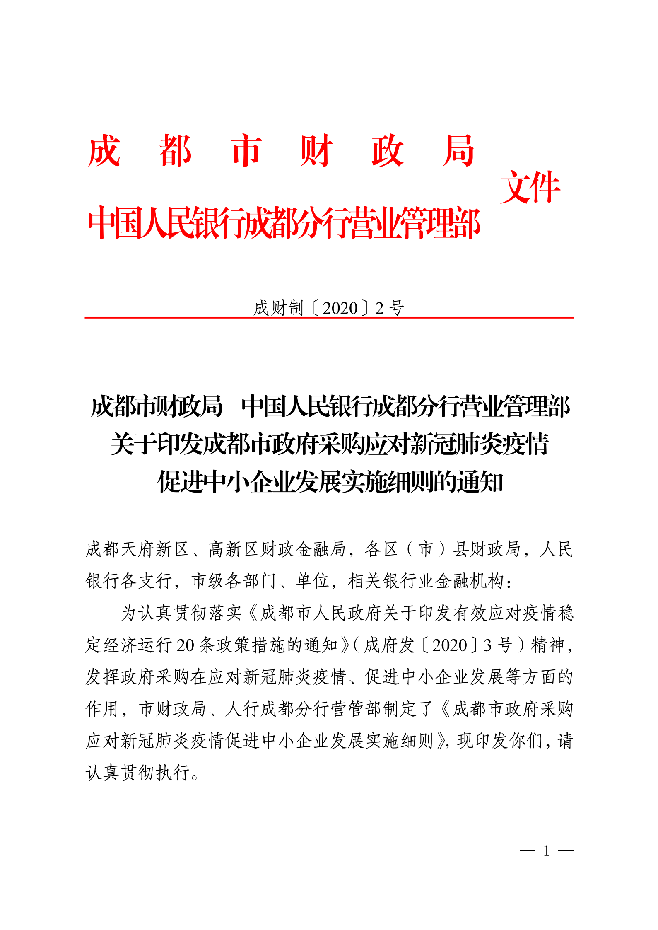
附件1：成都市财政局中国人民银行成都分行营业管理部文件

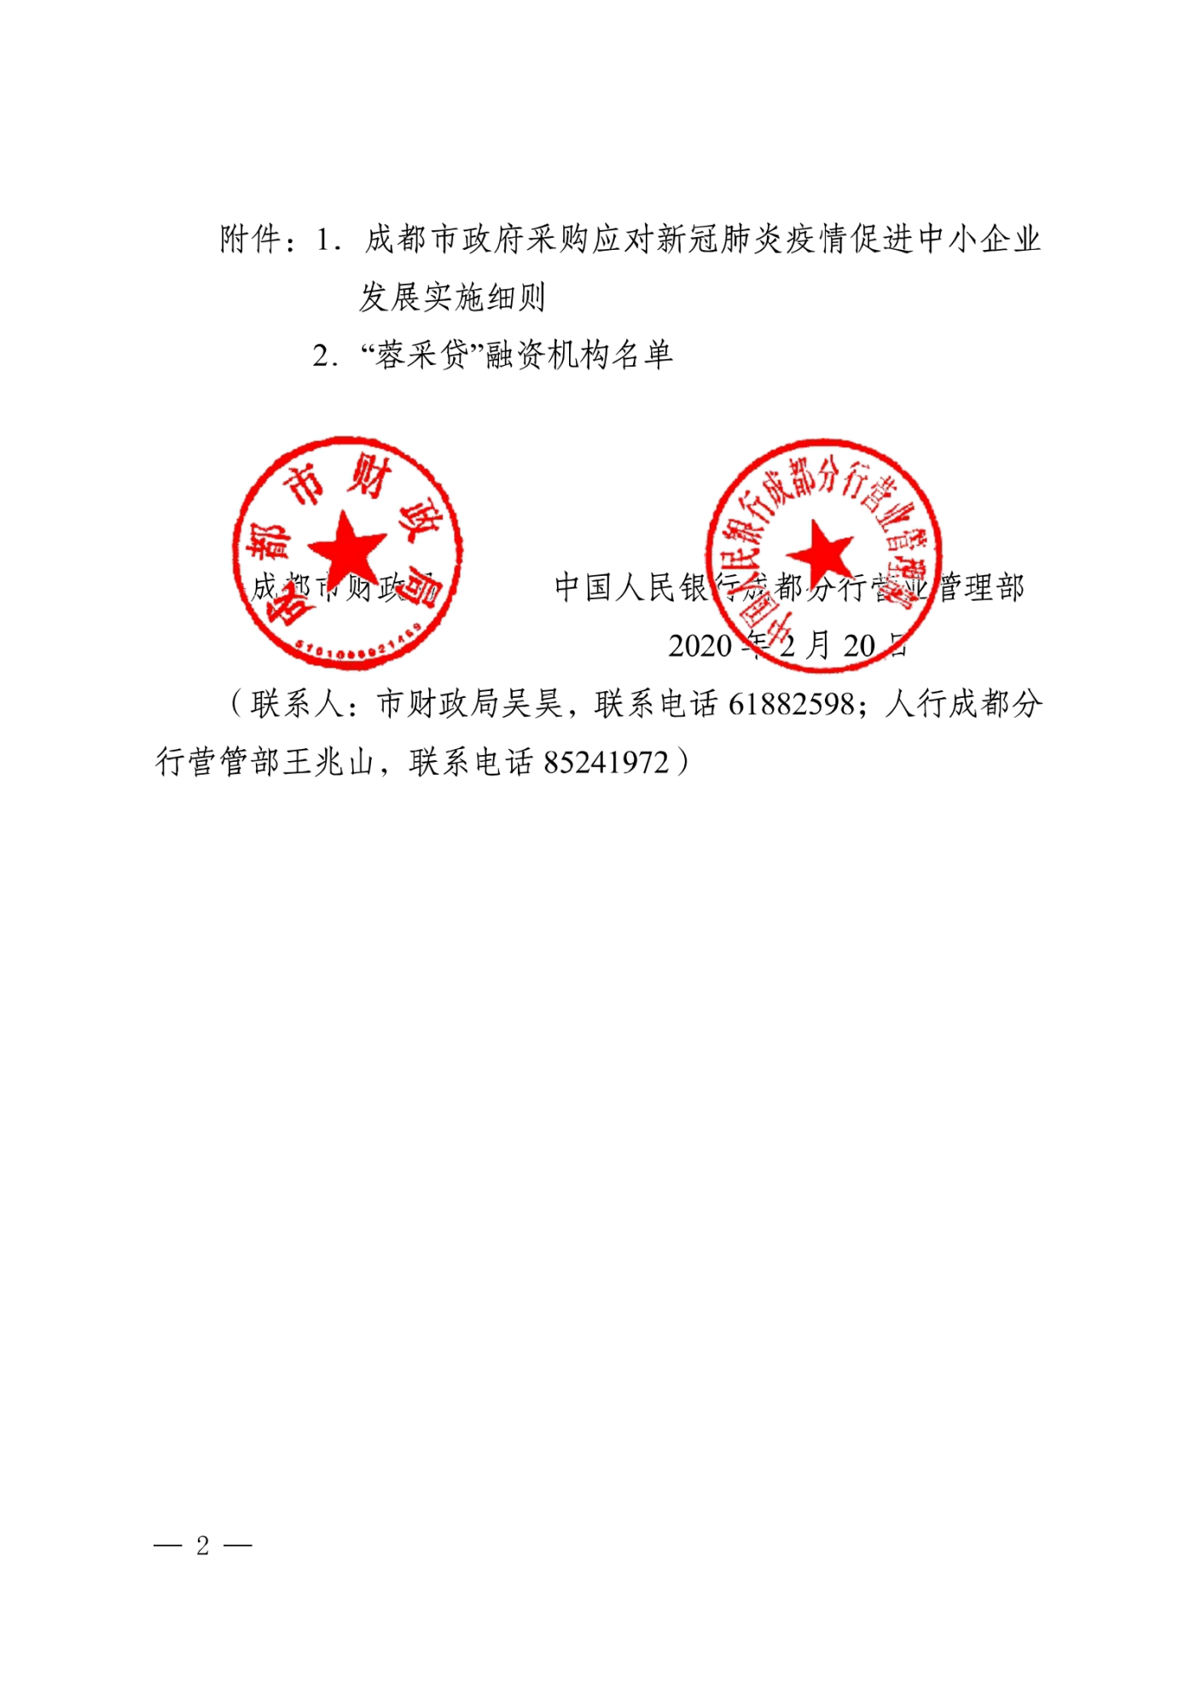
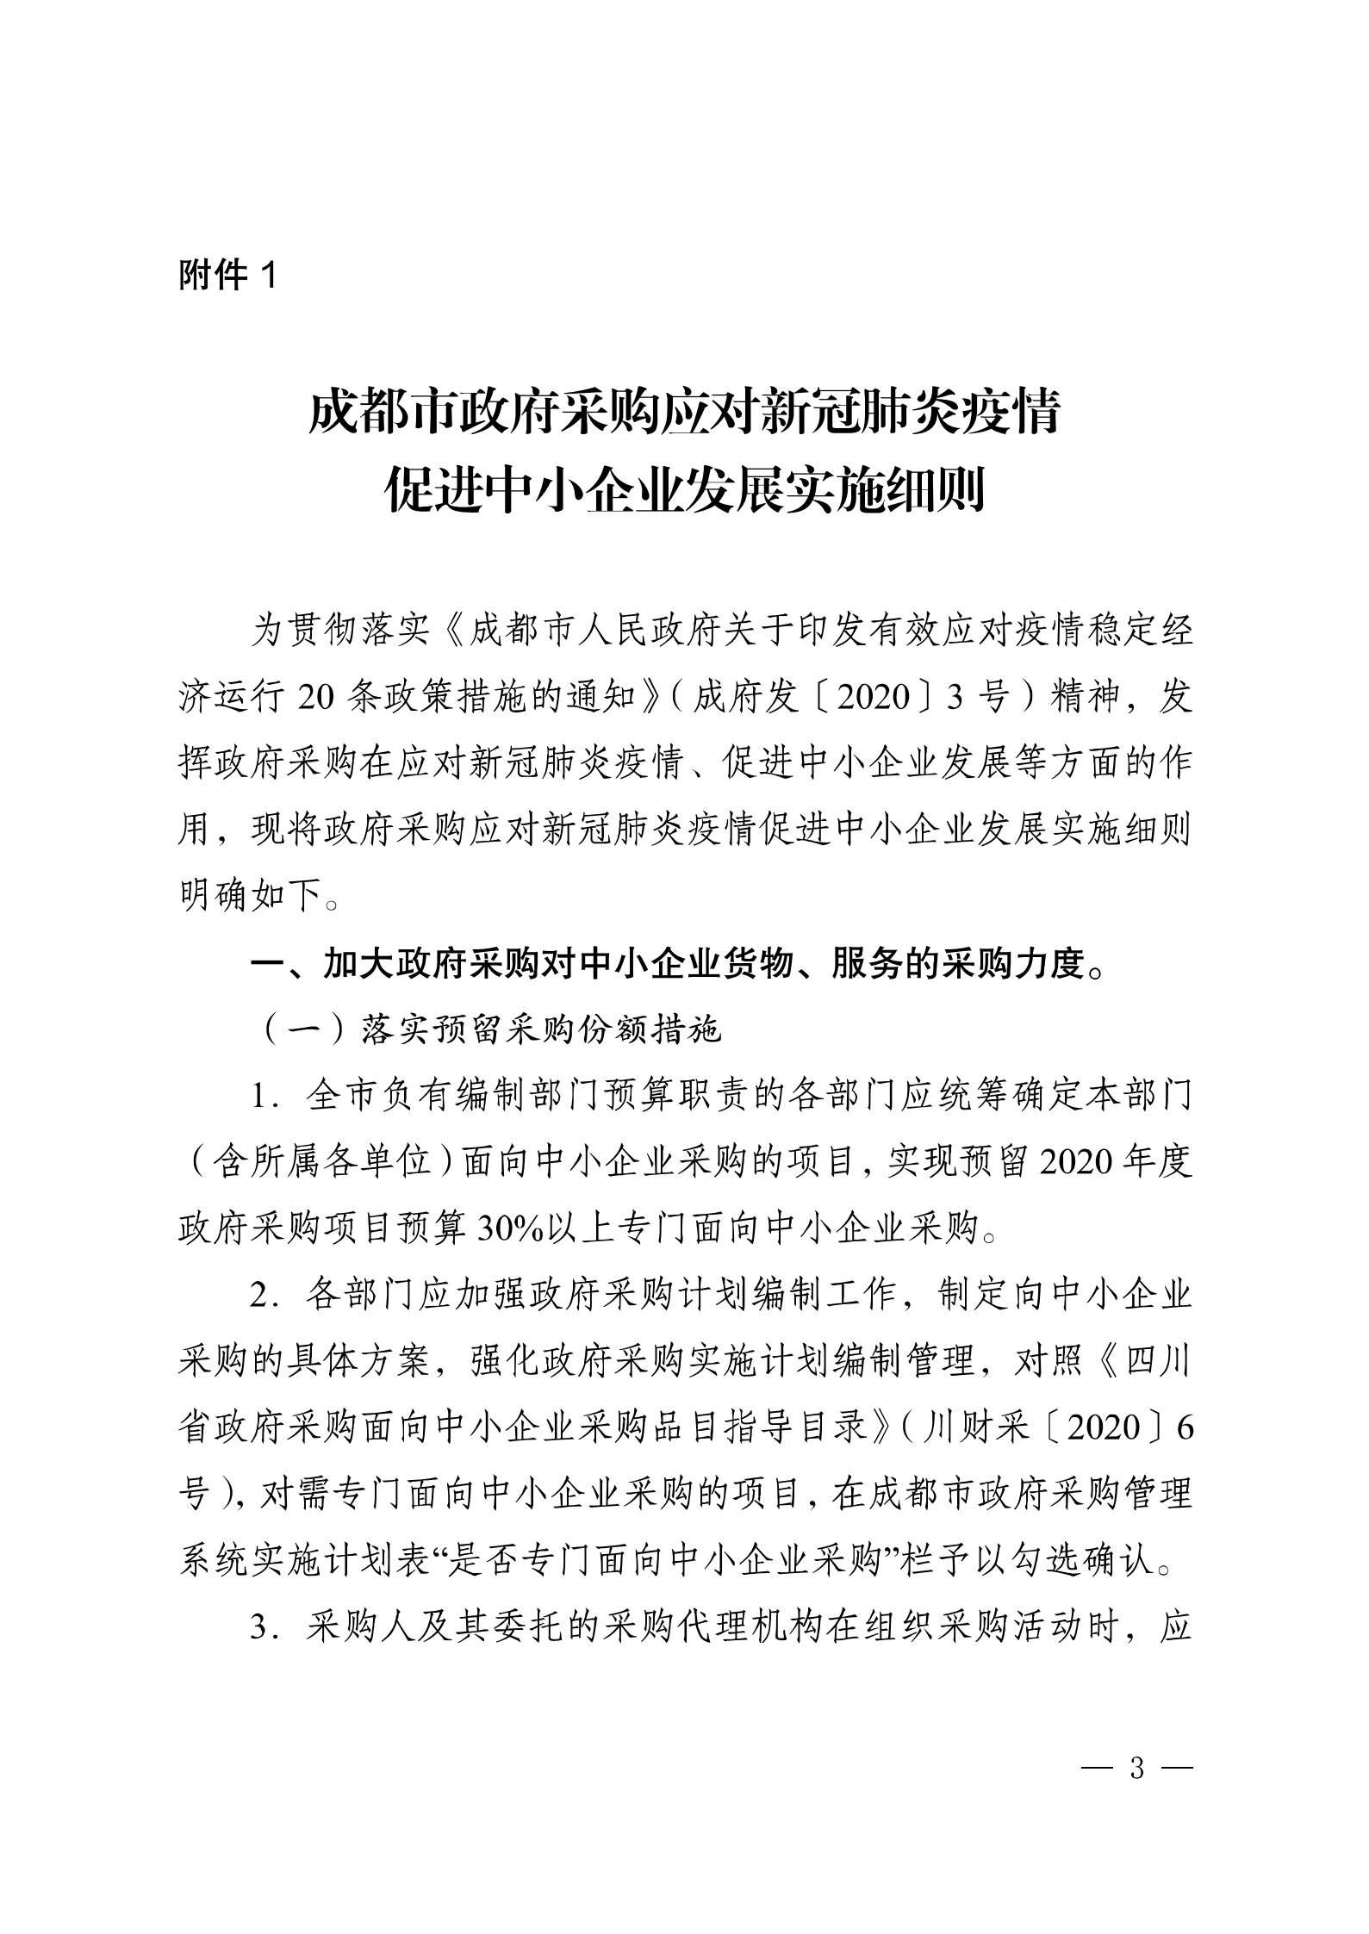
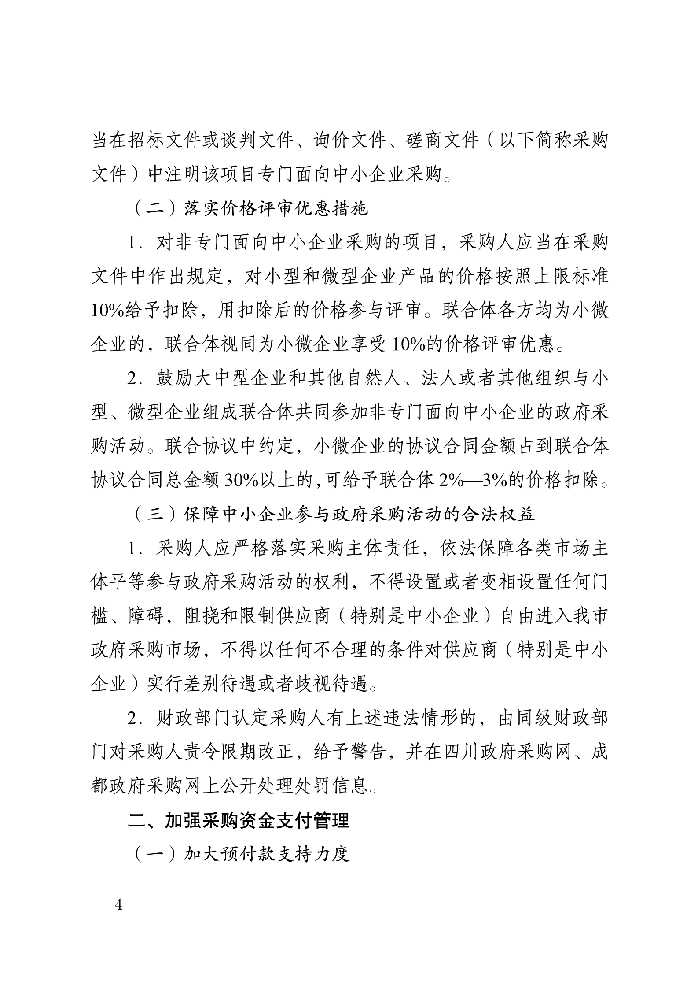
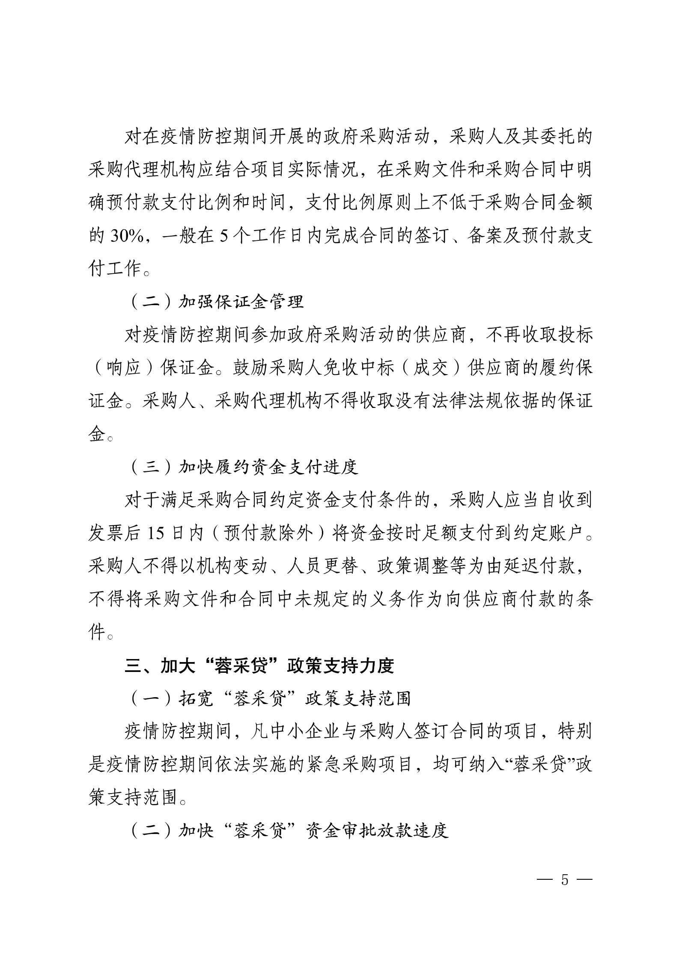
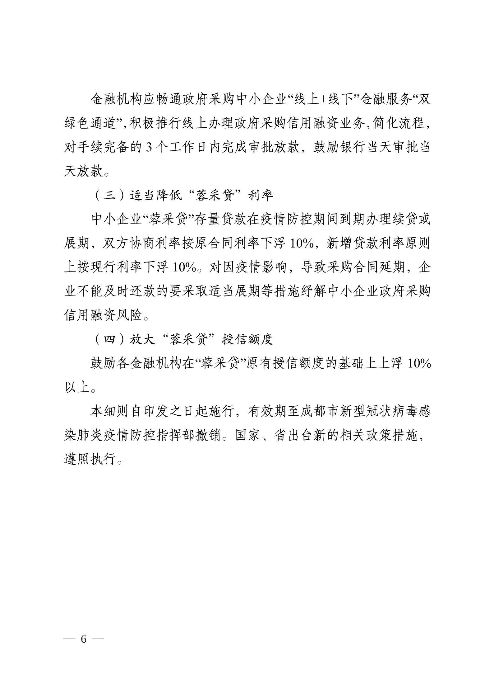
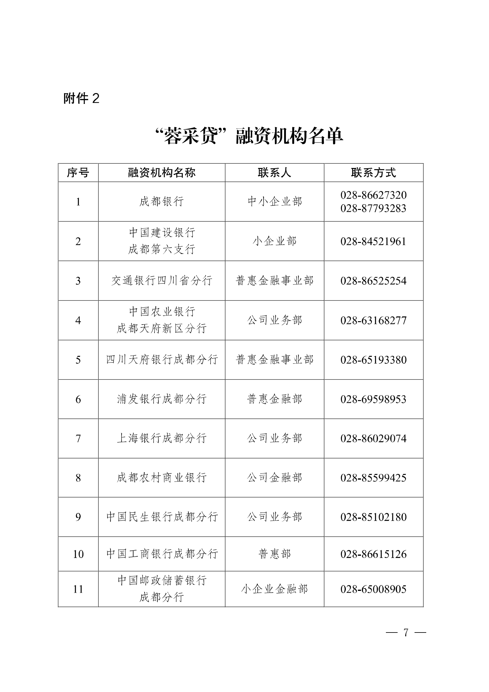

附件2：成都市新都区财政局关于公布新都区开展政府采购信用融资业务金融机构名单的通知
